Министерство культуры Омской области

**Туристский паспорт**

Павлоградскогомуниципального района

Омской области

(на 1 января 2024 года)

**Оглавление**

1. Сведения о муниципальном районе 2

1.1. Общие сведения о муниципальном районе 2

1.2. Символика 3

1.3. Историческая справка 4

1.4. Знаменитые уроженцы и люди, чьи судьбы были связаны с районом 7

1.5. Географическое положение 28

1.6. Климат 29

1.7. Водные ресурсы, наличие рек, озер 29

1.9. Флора и фауна 30

1.10. Транспортная инфраструктура 31

2. Инфраструктура туризма. 32

2.1. Объекты туристского притяжения 32

2.1.1. Общая информация об объектах туристского притяжения. 32

2.1.2. Памятники, исторические здания и сооружения 33

2.1.3. Музеи, музеи-заповедники, выставочные залы 34

2.1.4. Охотничье-рыболовные объекты 38

2.1.5. Спортивные сооружения 39

2.1.6. Объекты развлечения 40

2.1.7 Объекты народных промыслов и ремесел…………………………………………41

2.2. Сведения об объектах туристской инфраструктуры 42

2.2.1. Объекты общественного питания 42

2.2.2. Детские и оздоровительные лагеря 43

2.2.3. Транспортные компании 44

3. Туристские и экскурсионные маршруты 44

3.1. Общая информация о маршруте 45

**1.Сведения о муниципальном районе**

**1.1 Общие сведения о муниципальном районе**

Павлоградский район расположен на юге Омской области, входит в состав южной экономической зоны. Граничит на севере с Таврическим муниципальным районом, на западе с Одесским муниципальным районом, на юге с Республикой Казахстан и с Русско-Полянским муниципальным районом, на востоке с Нововаршавским муниципальным районом. Общая площадь района составляет – 2500 км²или 1,8% от территории Омской области. Район образован в 1924 году. Населенных пунктов – 30, администраций сельских поселений – 9 (Богодуховское, Логиновское, Милоградовское, Нивское, Новоуральское, Тихвинское, Хорошковское, Южное, Юрьевское) администраций городского поселения – 1 (Павлоградское). Численность населения по итогам Всероссийской переписи населения на 01.10.2021 года составляет 17851 человек. Рабочий посёлок [Павлоградка](https://ru.wikipedia.org/wiki/%D0%9F%D0%B0%D0%B2%D0%BB%D0%BE%D0%B3%D1%80%D0%B0%D0%B4%D0%BA%D0%B0) является административным центром района, в нем проживает 40,4 % населения района.

Национальный состав по данным всероссийской переписи населения 2021 года:

казахи - 2561 человек, немцы - 371 человек, русские – 12776 человек, татары - 66 человек, украинцы - 1691 человек, прочие национальности - 386 человек.

Расстояние от Омска 100 км. Общая протяженность автомобильных дорог общего пользования местного значения 262,6 км, из них с твердым покрытием 209 км.

Район расположен в лесостепной зоне с осиново-березовыми колками, имеются три искусственных водоема. Фауна соответствует степной зоне (лисы, корсаки, зайцы, водоплавающая дичь).

Ведущей экономикообразующей отраслью района является сельское хозяйство. Производство сосредоточено в 8 крупных сельскохозяйственных организациях, 27 действующих КФК и 3 обществах с ограниченной ответственностью сельскохозяйственного направления. АО «Нива», АО «Степное» и КФХ «Кнаус А.А.» имеют статус семеноводческих хозяйств. АО «Нива» является племрепродуктором, АО «Богодуховское» - племзаводом. Общая земельная площадь района составляет 249,4 тыс. га, из них 227,2 тыс. га непосредственно – сельскохозяйственные угодья. С 2016 года, за исключением 2021-го, Павлоградский агропромышленный комплекс занимает первую позицию в трудовом соревновании между муниципальными районами Омской области в южно-степной зоне. Ежегодно сельскохозяйственные организации всех форм собственности производят около 38 тыс. тонн молока и 3.5 тыс. тонн мяса.

В районе зарегистрированы 209 индивидуальных предпринимателей. Сферами интересов малого предпринимательства являются розничная и оптовая торговля, бытовое обслуживание населения, транспортные услуги, услуги по ремонту и техническому обслуживаю автомобилей, оказание услуг общественного питания, переработка мяса, строительство и другое. В Павлоградском районе функционируют: районная больница, 19 общеобразовательных учреждений, 5 дошкольных организаций, 3 учреждения дополнительного образования детей, 19 библиотек, 27 культурно-досуговых учреждений. В 2008 году построена МБОУ «Павлоградская гимназия им. В.М. Тытаря». Мемориальный комплекс воинам-землякам установлен в 2015 году. Обелиск воинам-землякам, погибшим в годы ВОВ, установлен в 1951 году. Памятник В.Л. Ленину, установлен в 1975 году. Имеются краеведческий музей, Соборный храм в честь Преображения Господня и мусульманская мечеть.

**1.2. Символика**

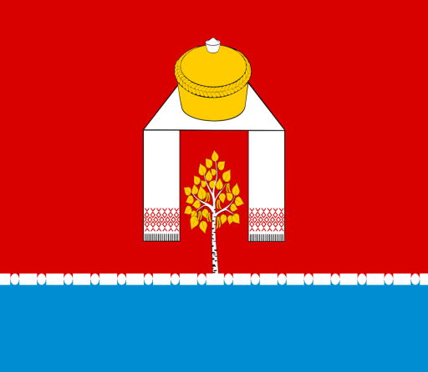Герб и флаг Павлоградского муниципального района Омской области утверждены решением Совета Павлоградского муниципального района Омской области № 319 от 27 марта 2020 года. Флаг внесен в Государственный геральдический регистр РФ под № 13190.

Описание флага:

Прямоугольное полотнище с отношением ширины к длине 2:3, разделенное на красную 3\4 и синюю 1\4 от ширины полосы, с тонкой белой границей по линии деления, состоящей из смыкающихся чередующихся кругов и горизонтальных прямоугольников. В центре красной полосы композиция шириной 1\3 от длины полотнища, состоящей из желтого каравая с белой полной солонкой на белом рушнике с низко свисающими по бокам краями, на которых красная вышивка. Между краями рушника белоствольная берёза с золотой кроной, возникающая из линии деления.

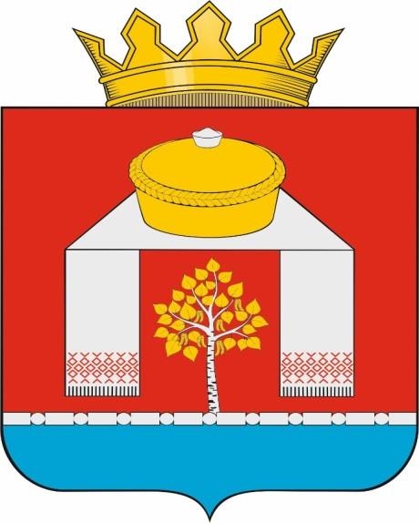 Геральдическое описание и обоснование символики герба

В червленом поле с лазоревой оконечностью, отделенной серебряной тонкой нитью из чередующихся горизонтальных гонтов и безантов, золотой каравай с серебряной полной солонкой на серебряном рушнике с низко свисающими по бокам краями, на которых червленая вышивка, меж концов рушника вырастающая из оконечности береза с серебряным стволом и золотой листвой.

Червлёный (красный) цвет символизирует Родину, жизнь, героизм. Золото (желтый цвет) символизирует богатство. Каравай – символ гостеприимства, зернового хозяйства. Лазоревая оконечность и нить – выражают пограничное положение Павлоградского района. Рушник в виде буквы П и береза – аллюзия на вензель Павла I – императора в честь которого был назван город Павлоград, переселенцы из которого дали название райцентру и району. Берёза – символизирует природу сибирской лесостепи.

**1.3. Историческая справка**

В 1899 году землеустроители отмерили от Омска сто верст и наметили улицы будущего поселка. Этот участок под №4 переселенческим управлением планировался как волостной административный центр. Здесь же предусматривалась почтовая станция, становой участок управления внутренних дел и первая на юг от Омской епархии православная церковь. Первые поселенцы с Украины прибыли из бывшей Екатеринославской губернии, из большого поселка Павлоградка (ныне город Павлоград Днепропетровской области). С 1900 по 1909 годы на территории современных границ района были основаны более 50 населенных пунктов. Самыми крупными из них были: Явлено – Покровка, Белоусовка, Тихвинка, Павлоградка, Пашенная Роща, Божедаровка, Ярмоклеевка, Царскодарское, Кохановка, Ново–Уральск, Ясная Поляна, Константиноградка, Ново–Купянка, Юрьевка, Богодуховка. В этих селах насчитывалось от 100 до 200 домов – хозяйств. Между новыми деревнями до 30 – х годов сохранялось много казахских поселений – аулов. В настоящее время остались два: Кирибай и Кайдаул. 01.06.1910 года в Павлоградке начал свою работу фельдшерский пункт.

С приходом советской власти на заседании Павлоградского Совета от 25.04.1918 года было принято решение о переименовании волостного земства в Совет крестьянских депутатов. Были организованы карательные отряды против белочехов и колчаковцев, массово проводилась мобилизация молодежи в Красную Армию. После изгнания колчаковцев в районе стабильно установилась советская власть. С введением принципов новой экономической политики, принятых съездом в 1921 году, стали появляться потребительские общества, кооперативы.

С 24.09.1924 года Сибревком утвердил новое территориальное деление из 173 волостей (создан 31 район, в том числе и Павлоградский). Павлоградский район первоначально объединял огромную территорию в 753270 га, на которой впоследствии были образованы Русско – Полянский, Таврический и Одесские районы. К концу 20 – х годов были учреждены 5 коммун, 159 сельхозартелей, 33 ТОЗа, 2 зерновых и 2 свиноводческих совхоза, две машинно-тракторных станции (МТС) – Буняковская и Павлоградская. На конец 1931 года в Павлоградском районе числились 264 населенных пункта в которых проживали более 56 тысяч человек. К 1932 году были созданы 57 колхозов, 8 из которых казахских, 2 – немецких.

В 1934 году район получил небывалый урожай. Колхозы укрепились экономически, и в 1938-39 годах многие хозяйства стали участниками Всесоюзной сельскохозяйственной выставки. К 1939 году в Павлоградском районе имелись 13 сельских советов. Открылись новые избы – читальни, библиотеки, сельские клубы.

В начале 40-х годов Павлоградский район был одним из крупных в Омской области, в районе работали: 1 средняя, 10 неполно – средних, 44 начальные школы.

В связи с тяжелой погодной ситуацией, затяжной зимой 1940 – 1941 годов, наводнением, связанным с обильным таянием снега, хозяйствам был нанесен огромный ущерб. Многие колхозы лишились угодий и пастбищ. В такой непростой ситуации район оказался в преддверии Великой Отечественной войны.

Всего за 1941 год на фронт был призван 2091 павлоградец, многие уходили добровольцами, резко стало не хватать рабочих рук. К сельскохозяйственным работам привлекались женщины, учащиеся школ. Всего за период 1941-1945 годов медалями «За трудовую доблесть в годы Великой Отечественной войны 1941-1945 гг.» были награждены 1333 человека. Район принимал эвакуированных детей и взрослых из Ленинграда и других городов, где шли бои.

Согласно списочному составу (Книга памяти, том 10), на полях сражений погибли 162 офицера - наших земляка, из них больше всего в звании лейтенантов, старших лейтенантов, 11 человек в звании капитана, 7 майоров. По данным книги «Солдаты Победы» за период 1941-45 годов ушли на фронт 6459 павлоградцев. Из них 2568 не вернулись с поля брани. За военные подвиги отмечены боевыми наградами 1300 воинов. Четырем участникам ВОВ присвоены высокие звания Героев Советского Союза (Алексею Родионовичу Зинченко, Борису Михайловичу Катышеву, Владимиру Марковичу Тытарю, Григорию Федоровичу Цыбенко). Полным кавалером ордена Славы стал Николай Петрович Гранатюк. В каждой центральной усадьбе поселения есть памятные места – обелиски павшим в боях. В павлоградском Парке Победе к 70 – летию Великой Победы установлен мемориальный комплекс с именами земляков, погибших и вернувшихся с полей сражений.

В послевоенные годы хозяйства района оказались в тяжелейшем положении. Все силы были брошены на восстановление сельскохозяйственного производства, освоение новых земель. По решению Пленума ВКП(б), заводы стали снабжать село новой техникой. В мае 1947 года район получил 5 дизельных тракторов С-80. Уже в начале 50 – х годов сельское хозяйство в районе достигло довоенного уровня, было проведено дальнейшее укрупнение ослабевших за военные годы колхозов. Организовывались новые объединения, ведомства и организации.

Этап освоения целинных и залежных земель в истории района сделал его одним из ведущих зерновых районов области. Активизировалось строительство жилья, школ, клубов, больниц, детских садов. На освоение целинных земель Павлоградского района были присланы около 700 человек. Одним из первых целинных в районе можно назвать совхоз «Степной» (с. Южное), датой рождения которого считается 21 января 1955 года.

В 50 – е годы в районе была завершена радиофикация райцентра, с 1962 года стали регулярно выходить передачи местного радио. В 1963 году в быт основательно вошли электричество и телевидение. В эти годы активно шла постройка новых зданий, которыми занимались крупные строительные организации – ПМК – 24, межколхозная строительная организация и другие. При этом 36 населенных пунктов Павлоградского района были признаны неперспективными и укрупнены. В 60 – х годах в районе насчитывалось 140 предприятий и организаций, многие из которых просуществовали 20 – 30 лет и впоследствии были приватизированы в частную собственность. Большим предприятием был райпотребсоюз, коопродторг в Павлоградке со своими магазинами, складами, строительной организацией, автопарком, рестораном, общепитом, пивзаводом (построен в 1968 году). Этот период отличался успешным развитием производства, строительством жилых домов. Активной была культурная жизнь района, так в 60-80 – е годы проводились декады народного творчества, был знаменит духовой оркестр районного дома культуры, ставились спектакли. Массовым явлением стали агитбригады и драматические кружки.

В 1983 году Павлоградке был присвоен статус рабочего поселка. К началу 1985 года в районе имелись центральная районная больница, 4 участковые больницы, 2 амбулатории, 25 фельдшерско – акушерских пунктов. Постоянно создавались новые организации, так были созданы СТО «ВАЗ» (1985 год), бюро путешествий и экскурсий (1986 год) и другие. В 1983 году в ведении Павлоградского отдела культуры находились 28 клубных учреждений, районная и детская библиотеки, 18 сельских библиотек – филиалов, детская музыкальная школа, художественная мастерская. В 2000 году состоялось торжественное открытие Свято – Преображенского храма, Павлоградского районного краеведческого музея им. Н.А. Свиркина. Началась газификация рабочего поселка и крупных сельских поселений.

В 2013 году одним из приоритетных направлений деятельности администрации Павлоградского муниципального района стало развитие и поддержка малого и среднего предпринимательства. Так, на 01.10.2013 года в районе зарегистрированы 240 индивидуальных предпринимателей, из них – 27 крестьянско – фермерских хозяйств.

На сегодняшний день Павлоградский район один из крупных и успешно развивающихся сельскохозяйственных районов Омской области.

Литература:

Н. Свиркин «Наша история», 1994 год.

«Солдаты Победы», т.5

«Книга памяти», т. 10

**1.4. Знаменитые уроженцы и люди, чьи судьбы были связаны с районом**

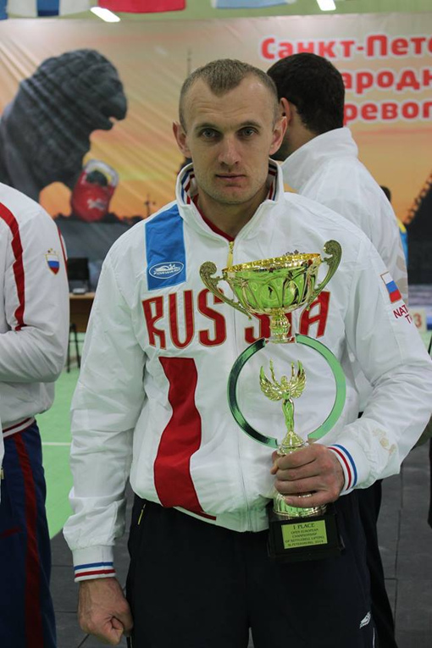 **Антон Владимирович Анасенко** родился 17 ноября 1979 года в р.п. Павлоградка Павлоградского района Омской области. Заслуженный мастер спорта международного класса. 10-кратный чемпион мира, 7-кратный чемпион Европы, 14-кратный чемпион России, обладатель более 10-ти рекордов мира и России, 21-кратный победитель областных праздников «Королева спорта» и многократный чемпион Омской области. Основы гиревого спорта постигал у тренера С.В. Каюкова. Именно он научил будущего многократного чемпиона мира технике толчка и рывка. Ещё одним наставником был А.В. Климов. Ныне Анасенко А. В. – преподаватель Сибирского государственного университета физической культуры и спорта. По инициативе Антона в Павлоградском районе создан и успешно развивается спортивный клуб «Железная хватка», который объединяет ребят, увлечённых гиревым спортом. Антон лично проводит тренировки для юных спортсменов. Подготовил большую плеяду известных и талантливых гиревиков. Звание «Почетный гражданин Павлоградского района» присвоено Анасенко А.В. в 2020 году.

Литература:

<https://gazeta-vz.com/articles/media/2020/6/11/anton-pochetnyij-grazhdanin-rajona/>

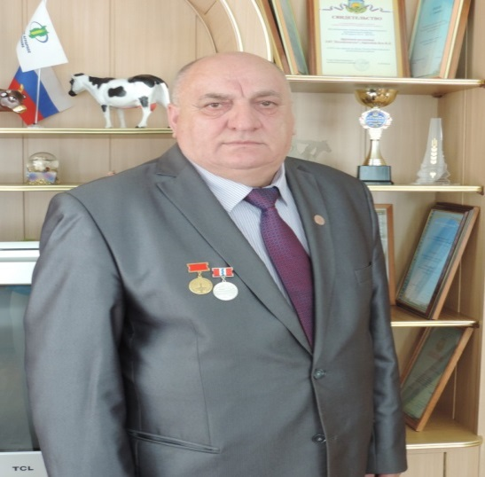

**Буц Виктор Данилович** родился в 1946 году в с. Богодуховка Павлоградского района Омской области. За годы руководства АО «Богодуховское» им проделана огромная работа по развитию всех отраслей хозяйства. Благодаря инициативе, стремлению и настойчивости Виктора Даниловича АО «Богодуховское» на протяжении полувека добивается высоких производственных показателей. Большое внимание В.Д. Буц уделял внедрению новых технологий в животноводстве, которое развивал на научной основе.

За многолетний добросовестный труд Буц В.Д. награжден медалью «За трудовое отличие», имеет почетное звание «Заслуженный работник сельского хозяйства Российской Федерации», отмечен медалями «За освоение целинных и залежных земель», «80 лет Госкомспорту России», «Лучшие люди России», «За труды по сельскому хозяйству». В 2003 году В.Д. Буцу присвоено звание «Почетный гражданин Павлоградского района».

Литература:

1. Булычев В.

Два капитана/В. Булычев//Омский вестник. – 2008. – 14 мая. – с. 11: фотоил.

2. Булычев В.

Хорошо там, где они есть/В. Булычев//Омская правда. – 2009. – 4 февр. – с. 9: фотоил.

3. Буц В.

Богодуховский рецепт/В. Буц//Российская газета. – 2007. – 24 июля. – с. 11: фотоил.

4. Буц В.

К каждому полю подход индивидуальный/В.Д. Буц//Ваша Звезда. – 2008. – 15 авг. – с. 3.

5. Гроц А.

Традиция – быть лучшим, быть впереди/Альбина Гроц//Ваша Звезда. – 1999. - № 103. – с. 4.

6. Лезина Н.

Еще одна хорошая новость/Надежда Лезина//Ваша Звезда. – 2003. – 14 нояб. – с. 1.

7. «Родная сторона, ты в сердце одна»: 1924-2014/[П.П. Артамонов, О.В. Жбанков, Т.Н. Келлер и др.; гл. ред. Н.Н. Лезина]. – [Омск: [б.и.],2014]. – 258 с.: фотоил., портр.

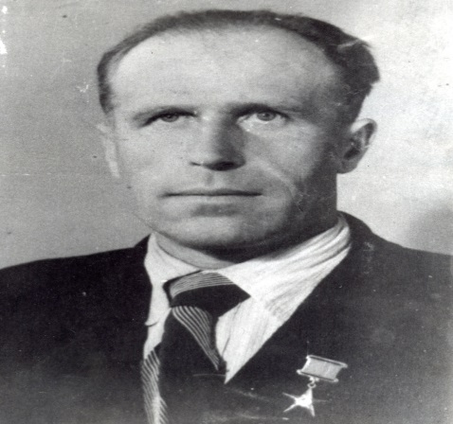**Величко Иван Васильевич** (1912-1983 гг.) родился в д. Ясная Поляна Павлоградского района Омской области – механизатор, Герой Социалистического Труда (1951 год). Семнадцатилетним юношей вступил в колхоз, работал трактористом, комбайнером. В годы Великой Отечественной войны на сцепе двух, а потом трех комбайнов намолачивал за сезон до 2000 тонн зерна. Одним из первых в районе внедрил прогрессивный групповой метод уборки урожая и перешел на круглосуточную работу агрегатов. Оборудовал комбайн дополнительными зерноуловителями, для уборки полеглых хлебов применял специальное приспособление. После окончания областной сельскохозяйственной школы работал агрономом, управляющим, механиком отделения совхоза «Нива». Награжден орденами Ленина (2), Трудового Красного Знамени, медалями. В настоящее время одна из улиц Павлоградки носит имя знаменитого хлебороба И.В. Величко.

Литература:

1. Михайлов В.

От Победы до целины/Виктор Михайлов//Ваша Звезда. – 2014. – 14 марта. – с. 7.

2. Омичи - Герои Социалистического Труда:[Очерки /Сост. А. П. Долгушин]. - Омск: Кн. изд-во, 1989. Вып. 2. - 1990. - 368 с.

3. Энциклопедия Омской области: в 2 т./[под общ. ред. В. Н. Русакова]. - Омск: Кн. изд-во, 2010. т1: А - М. - 2010. - 591 с.: цв. вкл., ил.

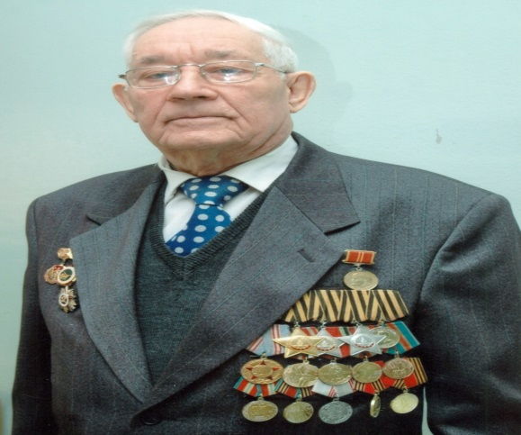

**Гранатюк Петр Николаевич** Полный Кавалер ордена Славы, родился 10 декабря 1922 года в с. Олексенец ныне Городокского района Винницкой области в семье крестьянина. В 6-летнем возрасте вместе с родителями приехал в деревню Кохановка Павлоградского района Омской области. Окончил 7 классов. Работал в колхозе.В Красной армии с декабря 1941 года. Служил на Тихоокеанском флоте. После окончания школы санитарных инструкторов был направлен в действующую армию. Участник Великой Отечественной войны с мая 1943 года. Участвовал в боях на Центральном, Воронежском, Юго-Западном и 1-м Украинском фронтах. Принимал участие в освобождении Польши, Украины, в боях на территории Германии. В 1944 году стал членом ВКП (б)/КПСС.В мае 1946 года демобилизован из Вооруженных Сил СССР. В 1950 году окончил зубоврачебную школу в Ашхабаде. Работал врачом-стоматологом автоколонны.Награжден орденом Отечественной войны 1-й степени, орденами Славы 1-й, 2-й, 3-й степени, медалями.В 2015 году имя Гранатюка П.Н. присвоено МБОУ ДО «ДЮЦ им. П.Н. Гранатюка».

Литература:

1. Кузнецов А.

Солдат, доктор, Герой/А. Кузнецов//Звезда. – 1997. – 9 дек. – С. 3.

2.Солдат, доктор, Герой – Полный Кавалер орденов Славы//Ваша Звезда. – 2004. – 7 мая. – с. 1-2, 6.

3. Солдатская слава//Звезда. – 1991. – 13 июля.

4. Супиниченко А.

Война с большой буквы:Кавалеры ордена Славы/Александр Супиниченко//Ваша Звезда. – 2013. – 20 дек. – с. 7: портр.

5.«Родная сторона, ты в сердце одна»:1924-2014/[П.П. Артамонов, О.В. Жбанков, Т.Н. Келлер и др.; гл. ред. Н.Н. Лезина]. – [Омск: [б.и.], 2014]. – 258 с.: фотоил., портр.

6. Энциклопедия Омской области: в 2 т. /[под общ. ред. В. Н. Русакова]. - Омск: Кн. изд-во, 2010.

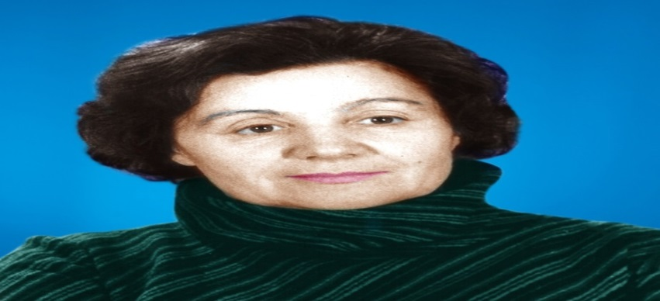**Демьяновская Лилия Ивановна** родилась в 1933 году. Заслуженный учитель СССР (1980 год), Отличник народного образования, директор Павлоградской школы № 1 (1969 – 1989 гг.), ветеран труда. Приехала работать в Павлоградскую школу № 1 в 1953 году после окончания Старо-Оскольского учительского института Белгородской области. Работала пионервожатой, организатором внеклассной работы, завучем, преподавала русский язык и литературу. Во время работы на посту директора, в 1986 году Павлоградская средняя школа № 1 была занесена на областную Доску Почета за высокие показатели в учебно-воспитательной работе. В 2000 году Демьяновской Л.И. присвоено звание «Почетный гражданин Павлоградского района».

Литература:

1. Гринева Л.

Признание в любви/Л. Гринева//Звезда. – 1991. – 22 окт.

2. Демьяновская, Лилия Ивановна.

Все, что было с нами, это было под названием «Жизнь»/Л. И. Демьяновская. - Павлоградка: ООО «Формат», 2015. – 91 с.: фотоил.

3. Демьяновская, Лилия Ивановна.

Тропинка школьная моя...: из истории ПСШ №1/Л. И. Демьяновская. - Павлоградка: ООО «Формат», 2015. - 84 с.: фотоил.

4. Крупко В.

Союз творческих людей/В. Крупко//Ваша Звезда. – 2010. – 16 апр. – с. 4.

5. Кульман Л.

Седые юбилеи – еще одна ступенька к зрелости любви/Л. Кульман//Ваша Звезда. – 2013. – 24 мая. – с. 7: фотоил.

6. Маджанова Л.

Я не могу не работать/Л.Маджанова//Ваша Звезда. – 1999. - № 78. – с. 2.

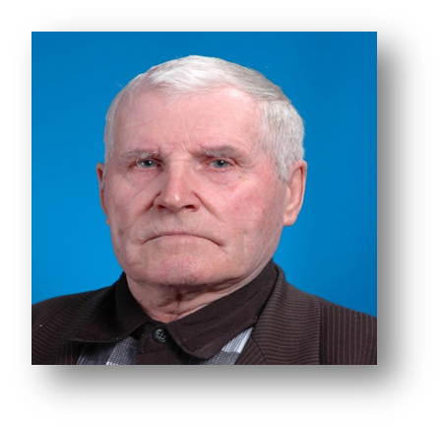

**Десятник Николай Васильевич** (1937-2016 гг.). Родился в с. Божедаровка Павлоградского района Омской области. Окончил 5 классов семилетней школы в 1954 году, с этого же времени начал трудовую деятельность.

Николай Васильевич посвятил себя хлеборобству, проработав на одном месте в совхозе «Семяновский», работал механизатором, комбайнером, механиком, в 1997 году ушёл на заслуженный отдых. Николай Васильевич был коммунистом, наставником молодёжи, трудолюбивым, ответственным работником. Неоднократный победитель социалистического соревнования, делегат районных и областных совещаний передовиков производства сельского хозяйства. Делегат XVII съезда профсоюзов СССР в г. Москве в 1982 году. За высокие достижения в труде награжден двумя орденами Ленина, многочисленными медалями и грамотами. В 2015 году Десятнику Н.В. присвоено звание «Почетный гражданин Павлоградского района».

**Дизер Якоб Эдуардович** родился в 1938 году. С 19 лет был связан с земледелием. Заслуженный механизатор сельского хозяйства РСФСР (1987 год). Молодой механизатор получил свой первый комбайн СК-3 в 1960 году, тогда же и доказал, что может трудиться на славу.Первую ленту чемпиона уборки Якобу Эдуардовичу вручили по итогам уборки в 1971 году. Награжден орденами: Трудового Красного Знамени, Славы 2-ой и 3-ей степеней; медалями: «За трудовое отличие», «За трудовую доблесть», «ВДНХ», ветеран труда.

В 2003 году Дизеру Я.Э. присвоено звание «Почетный гражданин Павлоградского района».

Литература:

1. Кузнецов А.

…И награды высокие/А. Кузнецов// Звезда. – 1996. – 4 дек. – с. 3.

2. Мирошниченко Л.

Трудился не за награды/Л. Мирошниченко//Ваша Звезда. – 2003. – 31 дек. – с.

3. «Родная сторона, ты в сердце одна»: 1924-2014/ [П.П. Артамонов, О.В. Жбанков, Т.Н. Келлер и др. ; гл. ред. Н.Н. Лезина]. – [Омск : [б.и.], 2014]. – 258 с. : фотоил., портр.

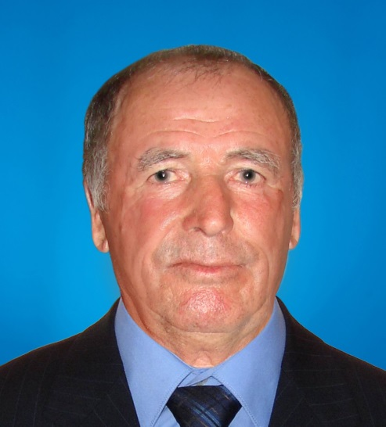

**Дрюков Александр Васильевич** родился в 1931 году. Общий стаж работы – больше 60-ти лет. Когда началась Великая Отечественная война десятилетним мальчишкой пошел работать пастухом.После службы в армии стал ездить на лесозаготовки в Усть-Ишим, затем работал в с. Новоуральское трактористом, а через некоторое время стал бригадиром. Окончил вечернюю школу, двухгодичные агрономические курсы и больше 30 лет трудился управляющим. С 2001 по 2005 годы работал заведующим токовым хозяйством, откуда и ушел на заслуженный отдых.Награжден орденом «Знак Почета», Почетным Знаком Министерства сельского хозяйства Российской Федерации «К 50-летию освоения целинных и залежных земель», юбилейными медалями к годовщинам Победы в Великой Отечественной войне, медалью «Ветеран труда». В 2008 году А.В. Дрюкову присвоено звание «Почетный гражданин Павлоградского района».

Литература:

1. Никогда не уставал от работы//Ваша Звезда. – 2011. – 4 февр. – с. 3.

2.Попова Н.

Хозяин/Надежда Попова//Звезда. – 1999. - № 101. – с. 2.

3. «Родная сторона, ты в сердце одна»:1924-2014/ [П.П. Артамонов, О.В. Жбанков, Т.Н. Келлер и др.; гл. ред. Н.Н. Лезина]. – [Омск: [б. и.], 2014]. – 258 с.: фотоил., портр.

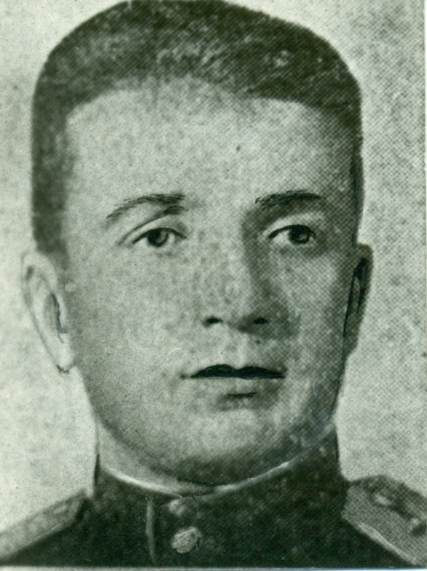

**Зинченко Алексей Родионович** наш герой-земляк, родился в д. Явлено-Покровка Павлоградского района Омской области в 1914 году. В 17 лет уехал в Ставропольский край. В годы Великой Отечественной войны защищал ленинградское небо от вражеской авиации. 2 сентября 1943 года за доблесть и отвагу, проявленную в бою под станцией Татино, старшему лейтенанту, командиру эскадрильи 448 штурмового авиаполка А.Р. Зинченко было присвоено звание Героя Советского Союза.В наградном списке Алексея Родионовича ордена: Ленина, Красного Знамени, Александра Невского, Отечественной войны 2-ой степени; медаль «За боевые заслуги». В 2015 году имя А.Р. Зинченко присвоено Явлено-Покровской школе.

Литература:

1.Боевой путь героев-павлоградцев//Ваша Звезда. – 2012. – 4 мая. – с. 4: фотоил.

2. Война с большой буквы: Павлоградцы на фронтах Великой Отечественной//Ваша Звезда. – 2013. – 13 дек.

3. Книга Памяти: о гражданах Омской области погибших и пропавших без вести на фронтах Великой Отечественной войны (1941-1945 гг.).11 т./ учредители: Администрация Омской области и др.; обществ. редколлегия: В. А. Третьяков (гл. ред.) и др. - Омск: Книжное изд., 1995-1997.

т.10: районы: Нововаршавский, Одесский, Павлоградский, Русско- Полянский, Черлакский. -1995. - 360 с.

4. Коваленко О.

Хранить добрую память/О. Коваленко//Звезда. – 1991. – 8 мая. – с. 1.

5. «Родная сторона, ты в сердце одна»: 1924-2014/ [П.П. Артамонов, О.В. Жбанков, Т.Н. Келлер и др.; гл. ред. Н.Н. Лезина]. – [Омск: [б.и.], 2014]. – 258 с.: фотоил., портр.

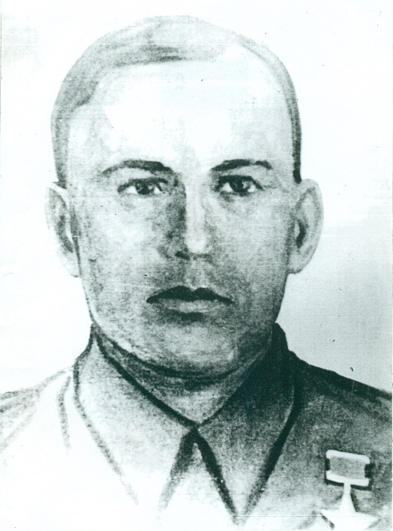**Катышев Борис Михайлович** родился в 1917 году в с. Игнашенское Красноярского края в семье рабочего. С 1927 года жил в Омске, окончил 7 классов и школу ФЗУ. работал на заводе «Сибсельмаш», учился на вечернем рабфаке. Окончил курсы учителей, С 1939 года работал учителем в Павлоградке в школе № 1, заочно учился в Омском учительском институте.В Красной армии с июля 1941 года. В 1942 году окончил курсы младших лейтенантов.В боях с августа 1943 года. Б.М. Катышев первым в полку с ротой в ночь на 27 сентября 1943 года форсировал Днепр в районе с. Вышгород Киевской области. В одном из боев 3 октября 1943 года погиб. Звание Героя Советского Союза присвоено Б.М. Катышеву посмертно. Награжден орденом Ленина. В 2015 году имя Героя присвоено Павлоградскому лицею. В г. Омске на улице имени Героя установлена мемориальная доска.

Литература:

1. Война с большой буквы: Павлоградцы на фронтах Великой Отечественной// Ваша Звезда. – 2013. – 13 дек.

2. Книга Памяти: о гражданах Омской области погибших и пропавших без вести на фронтах Великой Отечественной войны (1941-1945 гг.). В 11 т./учредители: Администрация омской области и др.; обществ. редколлегия: В. А. Третьяков (гл. ред.) и др. - Омск: Книжное изд., 1995-1997.

т.10: районы: Нововаршавский, Одесский, Павлоградский, Русско- Полянский, Черлакский. -1995. - 360 с.

3.Отважный командир/Звезда. – 1991. – 8 мая.

4.«Родная сторона, ты в сердце одна»:1924-2014/ [П.П. Артамонов, О.В. Жбанков, Т.Н. Келлер и др.; гл. ред. Н.Н. Лезина]. – [Омск: [б. и.], 2014]. – 258 с.: фотоил., портр.

5.Шлевко Галина Михайловна.

Ради жизни на земле: эта книга о Героях Советского Союза, тех, кто родился, жил и живет в городе Омске и Омской области/Г. М. Шлевко. - Омск: Западно-Сибирское книжное изд-во, Омское отделение, 1972. - 464 с., [4] л. ил.: портр.

6.Энциклопедия Омской области: в 2 т./[под общ. ред. В. Н. Русакова]. - Омск: Кн. изд-во, 2010.т. 1: А - М. - 2010. - 591 с.: цв. вкл., ил.



**Куляш Денис Владиславович** родился 31 мая 1983 года в Омске, российский хоккеист, мастер спорта международного класса, выходец омской хоккейной команды «Авангард». На собственные средства построил в четырех сельских поселениях Павлоградского района (Новоуральское – июль 2015 г., Хорошки – август 2014 г., Южное – ноябрь 2014 г., Богодуховка – февраль 2013 г.) четыре современные хоккейные коробки, вручив всем командам юных хоккеистов полную экипировку, более 300 клюшек и станки для заточки коньков.

Эффектом реализации этой социальной инициативы стало улучшение спортивных результатов юных хоккеистов Павлоградского района, которые сумели подняться в рейтинге областной спартакиады школьников на 11,5 позиций. В 2015 году Д.В. Куляшу присвоено звание «Почетный гражданин Павлоградского района.

Литература:

1. Гончаренко И.

Рады новой экипировке/Ирина Гончаренко//Ваша Звезда. – 2015. – 4 дек. – с. 5.

1. Лакомая Н.

Новая хоккейная коробка для южан/Надежда Лакомая//Ваша Звезда. – 2014. – 10 окт. – с. 6.

1. Манамс Е.

«Барсы» встречали гостей/Евгений Манамс//Ваша Звезда. – 2015. – 25 дек. – с. 5

4. Манамс Е.

Второй турнир на кубок Куляша/Евгений Манамс//Ваша Звезда. – 2015. – 4 дек. – с. 5.

5. Манамс Е.

Денис Куляш подарил мальчишкам счастье/Евгений Манамс// Ваша Звезда. – 2014. – 24 янв. – с. 4: фотоил.

6. Манамс Е.

Хоккей в Южном перейдет на новый уровень/Евгений Манамс//Ваша Звезда. – 2014. – 11 июля – с. 3: фотоил.

7. Открытие хоккейной коробки//Ваша Звезда. – 2014. – 15 авг.

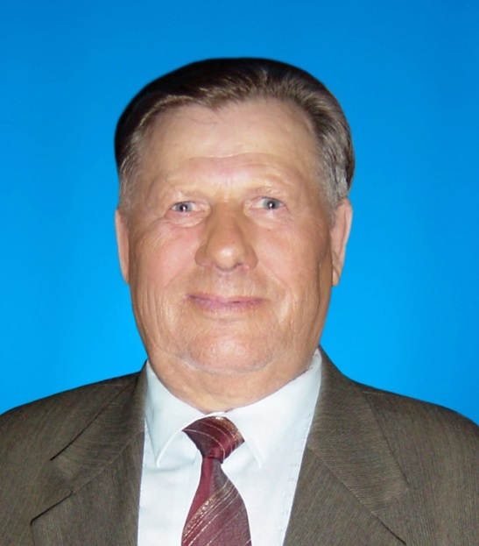

**Кучегура Владимир Моисеевич** ветеран сельскохозяйственного производства родился в 1933 году в с. Богодуховка Павлоградского района Омской области. Здесь прошли его детские и юношеские годы.В 1996 году избран председателем колхоза имени XXIII партсъезда, где работал до 1980 года. В 1980 году переведен директором совхоза «Степной», крупнейшего, на тот период, в области овцеводческого хозяйства, которое возглавлял более 15 лет.Награжден двумя орденами Трудового Красного Знамени, медалью «За трудовую доблесть», юбилейными медалями к 100-летию со дня рождения В.И. Ленина, «За освоение целинных и залежных земель».В 2004 году В.М. Кучегуре присвоено звание «Почетный гражданин Павлоградского района».

Литература:

1. Бауэр Э.

Он полон сил и энергии/Эрнст Бауэр//Ваша Звезда. – 2008. – 18 июля. – с. 1.

2. Бауэр Э.

Учиться пришлось недолго/Э. Бауэр//Ваша Звезда. – 2009. – 21 авг. – с. 4: фотоил.

3. Лезина Н.

Грамоты, премии и…автомобили/Надежда Лезина//Ваша Звезда. – 2004. – 12 нояб.



**Некрасов Анатолий Илларионович** - ветеран труда. Родился в 1938 году в с. Юрьевка Павлоградского района Омской области. Закончив школу, с 1955 года начал трудиться в колхозе им. Жданова (ЗАО «Колос») трактористом. После службы в армии вернулся в родной колхоз и продолжил трудовую деятельность, с 1960 года работал на комбайне. Был членом Коммунистической партии. На протяжении многих лет лидировал в районных социалистических соревнованиях. Звание «Почетный гражданин Павлоградского района» Некрасову А.И. присвоено в 2015 году.

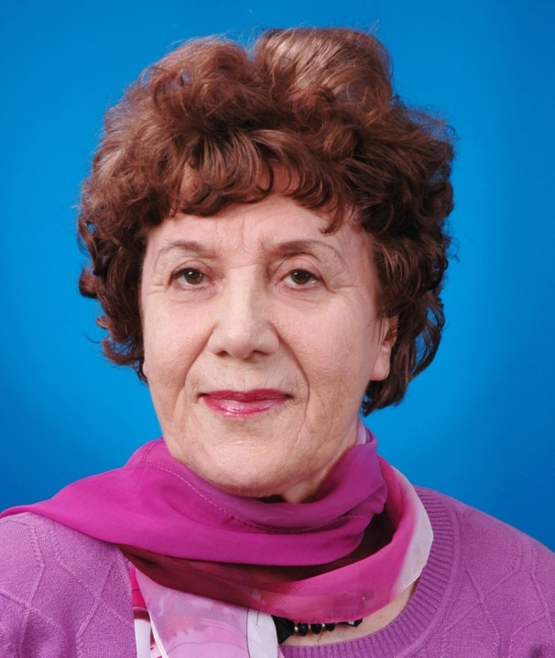

**Лопатина Зинаида Григорьевна** родилась в 1937 году в д. Божедаровка Павлоградского района Омской области. В 1959 году окончила Омский педагогический институт им. А.М. Горького. Работала 21 год учителем истории, 3 года завучем в Павлоградской средней школе № 1, 26 лет – директором Юбилейной средней школы. Общий педагогический стаж – 50 лет. Заслуженный учитель РСФСР, ветеран труда. В 2013 году присвоено звание «Почетный гражданин Павлоградского района».

Литература:

1. «Родная сторона, ты в сердце одна»: 1924-2014/[П.П. Артамонов,О.В. Жбанков, Т.Н. Келлер и др. ; гл. ред. Н.Н. Лезина]. – [Омск: [б.и.], 2014]. – 258 с.: фотоил., портр.

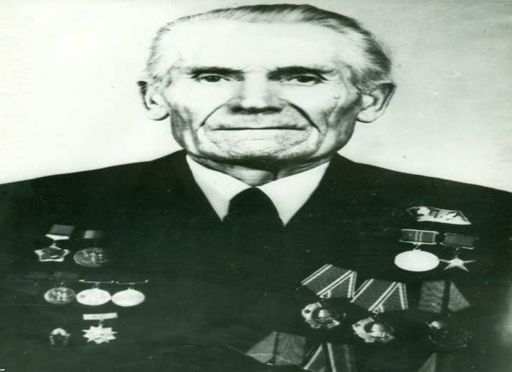

**Манник Михаил Данилович (1908-1984 гг.)** родился в с. Корнеевка Мелитопольского района Днепропетровской области Украины. Комбайнер, Герой Социалистического Труда (1951 год).В 1908 году семья переселилась в Сибирь, в д. Ярмоклеевка Павлоградского района.В 1932 году стал трактористом Павлоградской МТС, а в 1935 после окончания курсов - комбайнером. В первый полевой сезон Михаил Данилович убрал 549 га посевных площадей и был награжден орденом Трудового Красного Знамени. В предвоенные годы одним из первых в области начал работать со сцепом двух комбайнов. В 1937 году избран депутатом Верховного Совета СССР 1-го созыва. Заочно учился в Омском сельскохозяйственном техникуме. В 1943 году М.Д. Манника назначили директором вновь созданной Семяновской МТС, но в период хлебоуборки он неизменно становился за штурвал комбайна. За 35 лет работы комбайнером намолотил 18750 тонн зерна. Пять раз был участником выставки ВДНХ.

Литература:

1. Манник, Михаил Данилович.

Всхожие зерна /М. Д. Манник;[Вступ. статья Е. Сухинина]. - Омск: Зап.- Сиб. кн. изд.-во, 1979. - 80 с.: ил.

2. Михайлов В.

От Победы до целины/Виктор Михайлов//Ваша Звезда. – 2014. – 14 марта. – с. 7.

3. Омичи - Герои Социалистического Труда:[Очерки/Сост. А. П. Долгушин]. - Омск: Кн. изд-во, 1989-. Вып. 2. - 1990. - 368 с.

4. Энциклопедия Омской области: в 2 т./[под общ. ред. В. Н. Русакова]. - Омск: Кн. изд-во, 2010. т. 1: А - М. - 2010. - 591 с.: цв. вкл., ил.

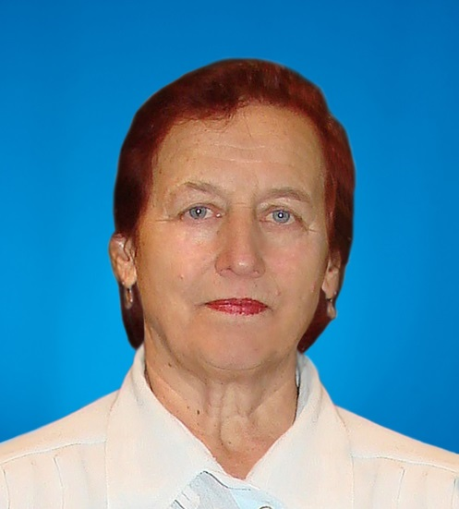

**Мирошниченко Нина Петровна** родилась в д. Семяновка Павлоградского района Омской области в 1941 году. После окончания школы пошла работать на ферму учетчиком. В 1957 году переведена дояркой во вновь образованный совхоз «Семяновский». Затем стала бригадиром молочно-товарной фермы. В 1980-м году Нине Петровне, как бригадиру лучшей бригады, занявшей призовое место во Всероссийском социалистическом соревновании, посчастливилось побывать в Москве и в Звездном городке. Космонавт Николаев вручил ей вымпел и значок «Герои космоса – героям пятилетки». Нина Петровна на протяжении трудовой деятельности принимала активное участие в общественной жизни села, района, области.Награждена орденами: «Знак Почета», Трудового Красного Знамени, Октябрьской Революции, ветеран труда. В 2003 году Мирошниченко Н.П. присвоено звание «Почетный гражданин Павлоградского района».

Литература:

1.Как живешь село родное//Ваша Звезда. – 2012. – 5 окт. – С. 5.

2. Лезина Н.

Еще одна хорошая новость/Надежда Лезина//Ваша Звезда. – 2003. – 14 нояб. – С. 1.

3. Манамс Е.

В Москву за… кирпичным заводом/Евгений Манамс//Ваша Звезда. – 2009. – 20 марта. – С. 10.

4. Новиков В.

По канонам доброты и человеколюбия/В. Новиков//Ваша Звезда. – 1992. – 6 февр. – С. 2

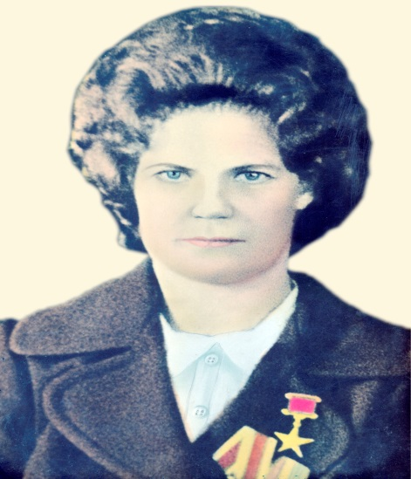

**Нестреляй Мария Демьяновна (1932-1999)** родилась в д. Пашенная Роща Павлоградского района Омской области, мастер машинного доения, Герой Социалистического Труда (1971 год). Подростком начала работать в колхозе «Путь Ленина», реорганизованном позднее в отделение совхоза «Краснодарский». В животноводстве проработала 40 лет. Мастер машинного доения 1-го класса, наставник молодежи. Еще в 1960-е годы превысила в надоях коровы трехтысячный, а затем и четырехтысячный рубеж.Награждена орденами Ленина, Трудового Красного Знамени, медалями.

Литература:

1. Омичи - Герои Социалистического Труда:[Очерки / Сост. А. П. Долгушин]. - Омск: Кн. изд-во, 1989-. Вып. 2. - 1990. - 368 с.

2. Энциклопедия Омской области: в 2 т./[под общ. ред. В. Н. Русакова]. - Омск: Кн. изд-во, 2010. т. 1: А - М. - 2010. - 591 с.: цв. вкл., ил.

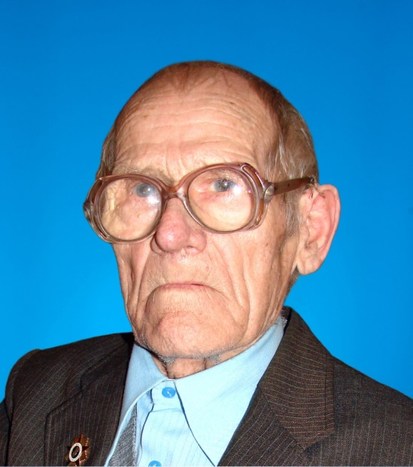

**Пасько Владимир Иванович** родился в 1926 году в селе Новоуральское Павлоградского района Омской области. Ветеран Великой Отечественной войны, педагог. Больше 20 лет был директором Новоуральской школы.В 1944 году после обучения в Новосибирске на радиста и прохождения курсов повышения квалификации в Мытищах был отправлен на 2-ой Белорусский фронт. После войны выбрал профессию учителя. Отличник народного просвещения.Награжден медалями: «За взятие Кенигсберга», «За победу над Германией», «65 лет Победы в Великой Отечественной войны 1941-1945», «65 лет освобождения республики Беларусь от немецко-фашистских захватчиков». Кавалер ордена «Знак Почета», ветеран труда. Звание «Почетный гражданин Павлоградского района» присвоено в 2008 году.

Литература:

1. Новиков В.

Служил честно/Виталий Новиков//Звезда. – 1991. – 8 мая.

2. Манамс Е.

У семьи ветерана скоро новоселье/Евгений Манамс//Ваша Звезда. – 2010. – 7 мая. – С. 2.

1. «Родная сторона, ты в сердце одна»: 1924-2014/[П.П. Артамонов, О.В. Жбанков, Т.Н. Келлер и др.; гл. ред. Н.Н. Лезина]. – [Омск: [б.и.], 2014]. – 258 с.: фотоил., портр.

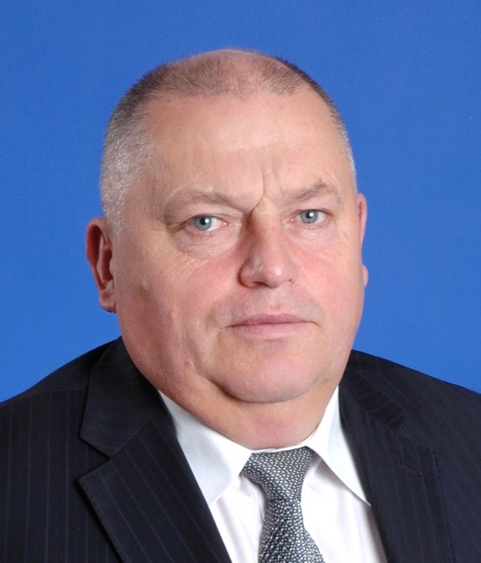

**Пушкарев Владимир Иванович** родился в 1954 году. После окончания Павлоградской средней школы № 1 поступил в Омский сельскохозяйственный институт им. С.М. Кирова, окончил его в 1976 году с присвоением квалификации «ученый агроном». Был направлен в совхоз «Семяновский» агрономом отделения № 5. В 1978 году назначен заведующим межхозяйственной агрохимлабораторией производственного управления сельского хозяйства Павлоградского райисполкома. В 1979 году переведен управляющим отделения № 2 совхоза «Тихвинский» Павлоградского района, в сентябре 1979 года – главным агрономом совхоза «Нива». В 1981 году назначен директором совхоза «Нива», в декабре 1996 года избран Генеральным директором акционерного общества «Нива».В 1996 году Владимиру Ивановичу присвоено почетное звание «Заслуженный работник сельского хозяйства Российской Федерации». В 2004 году награжден Почетной грамотой Министерства сельского хозяйства Российской Федерации. В 2008 году награжден национальной премией имени Петра Столыпина «Аграрная элита России» в номинации «За стабильность и развитие».В.И. Пушкарев защитил диссертацию в Тюменской государственной сельскохозяйственной академии, ему присуждена ученая степень кандидата сельскохозяйственных наук. В 2013 году присвоено звание «Почетный работник агропромышленного комплекса России». Депутат Законодательного Собрания Омской области. Заместитель председателя комитета по аграрным вопросам. В 2014 году В.И. Пушкареву присвоено звание «Почетный гражданин Павлоградского района».

Литература:

1. Данилов А. Ровесник целины/Александр Данилов//Ваша Звезда. – 2014. – 11 июня. – С. 3: фотоил.

2. Манамс Е. Наградили серебряной медалью Омской области «За высокие достижения»/Евгений Манамс//Ваша Звезда. – 2014. – 20 июня.

3. «Родная сторона, ты в сердце одна»:1924-2014/[П.П. Артамонов, О.В. Жбанков, Т.Н. Келлер и др. ; гл. ред. Н.Н. Лезина]. – [Омск: [б.и.], 2014]. – 258 с.: фотоил., портр.

4. Манамс Е. Тридцать лет, как один день/Евгений Манамс//Ваша Звезда. – 2011. – 22 июля. – С. 1.

5.Энциклопедия Омской области: в 2 т./ [под общ. ред. В. Н. Русакова]. - Омск: Кн. изд-во, 2010. т. 1: А - М. - 2010. - 591 с.: цв. вкл., ил.

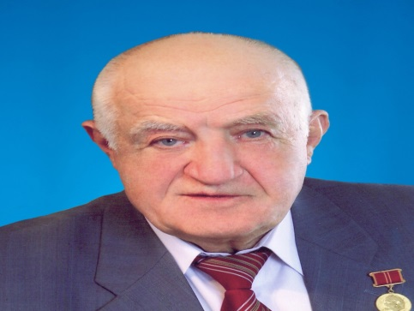

**Стороженко Владимир Константинович** родился в 1935 году в деревне Явлено-Покровка Павлоградского района Омской области. Заслуженный врач Российской Федерации. 1957 – 1963 годы – студент Омского государственного медицинского института им. М.И. Калинина. 1963 год – хирург Русско – Полянской ЦРБ. 1963 – 1967 гг. – главный врач Алаботинской участковой больницы Русско – Полянского района. 1967-1976 гг. – главный врач Павлоградской ЦРБ. 1976-1979 гг. – председатель обкома областной клинической больницы. 1986-1997 гг. – заведующий Омским областным отделом здравоохранения, начальник главного управления здравоохранения администрации Омской области. 1997-2002 гг. – главный врач Клинического диагностического центра. В 2004 году Стороженко В.К. присвоено звание «Почетный гражданин Павлоградского района».

Литература:

1.Лезина Н.

Грамоты, премии и …автомобиль/Надежда Лезина//Ваша Звезда. – 2004. – 12 нояб. – с. 1.

2.«Родная сторона, ты в сердце одна»: 1924-2014/ [П.П. Артамонов, О.В. Жбанков, Т.Н. Келлер и др.; гл. ред. Н.Н. Лезина]. – [Омск: [б.и.], 2014]. – 258 с.: фотоил., портр.

3. Стороженко, Владимир Константинович.

Я верен был своей судьбе /Владимир Стороженко. - Омск: Омская областная типография, 2014. - 136 с.: фото.

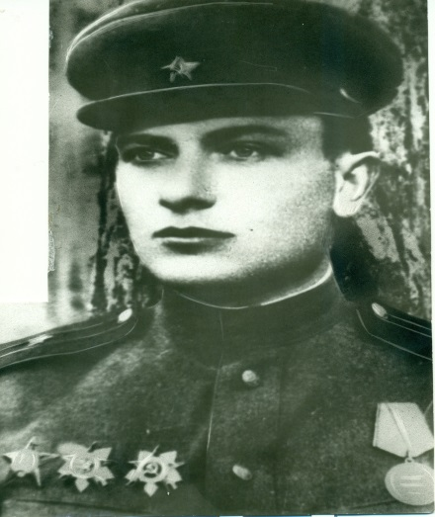

**Тытарь Владимир Маркович** родился 26 апреля 1942 года в с. Павлоградка Павлоградского района Омской области. Окончил 10 классов. В 1942 году окончил Новосибирское пехотное училище. Направлен в действующую армию в феврале 1943 года. Начальник штаба 469-го стрелкового полка. Воевал на первом Белорусском фронте. При прорыве обороны 16 апреля 1945 года в районе Гросс-Нойевдорфа (Германия) заменил погибшего командира батальона и поднял бойцов в атаку. Погиб в этом бою. 31 мая 1945 года ему присвоено звание Героя Советского Союза. Награжден орденами Ленина, Отечественной войны I и II степени, Красной Звезды, медалями.Именем Героя названы улицы в г. Омске, р. п. Павлоградка. В 2015 году Павлоградской гимназии присвоено имя В.М. Тытаря. В г. Омске установлена мемориальная доска.

Литература:

1. Боевой путь героев-павлоградцев//Ваша Звезда. – 2012. – 4 мая. – С. 4: фотоил.

2. Васильева С. Погиб за 20 дней до Победы/Светлана Васильева// Омская правда. – 2014. – 10 дек. – С. 34: фотоил.

3. Вспомним подвиг Героя//Ваша Звезда. – 2015. – 20 февр. – С. 3: портр.

4. Война с большой буквы: Павлоградцы на фронтах Великой Отечественной//Ваша Звезда. – 2013. – 13 дек.

5. Книга Памяти: о гражданах Омской области погибших и пропавших без вести на фронтах Великой Отечественной войны (1941-1945 гг.). В 11 т./ учредители: Администрация омской области и др.; обществ. редколлегия: В. А. Третьяков (гл. ред.) и др. - Омск: Книжное изд., 1995-1997.

т.10: районы: Нововаршавский, Одесский, Павлоградский, Русско-Полянский, Черлакский. - 1995. - 360 с.

6. Подвиг бессмертен, память о нем вечна!//Ваша Звезда. – 2014. – 19 дек. – С. 3: фотоил.

7.«Родная сторона, ты в сердце одна»: 1924-2014/[П.П. Артамонов, О.В. Жбанков, Т.Н. Келлер и др. ; гл. ред. Н.Н. Лезина]. – [Омск: [б.и.], 2014]. – 258 с.: фотоил., портр.

8. Сова В. Ветеран ли седой, молодой ли солдат твой подвиг тебя обессмертил//Звезда. – 1975. – 22 февр. – С. 2: фотоил.

9. Строки из письма В.М. Тытаря//Ваша Звезда. – 2010. – 5 марта. – С. 2.

10. Шмидт В.

Боевой путь Героев-павлоградцев/В. Шмидт//Ваша Звезда. – 2011. – 5 авг. – С. 3

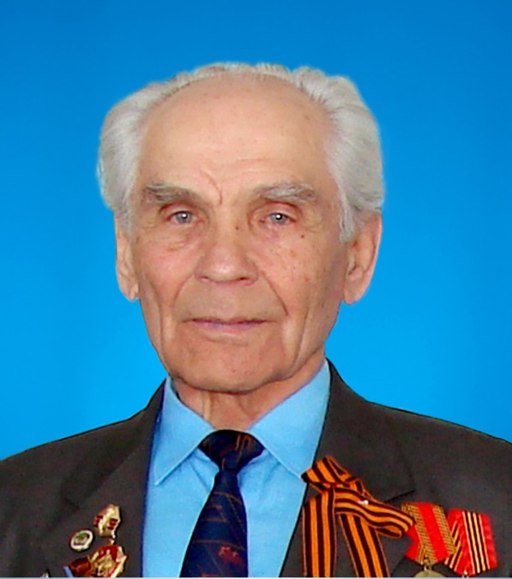

**Цисевич Александр Константинович -** ветеран Великой Отечественной войны родился в 1925 году в д. Айлинка Знаменского района Омской области в многодетной семье. В 1941 году окончил 8 классов средней школы. В армию призвали в начале 1943 года в возрасте 18 лет. Служба началась с учебы в Омском военно-пехотном училище им. М.В. Фрунзе. В августе 1943 года отправлен на фронт. А.К. Цисевич участвовал в боях за форсирование Днестра. Принимал непосредственное участие в освобождении Молдавии, Румынии, Венгрии, Чехословакии. А.К. Цисевич имел три высших образования. Работал в райкоме партии. В 2005 году А.К. Цисевичу присвоено звание «Почетный гражданин Павлоградского района».

Литература:

1.Манамс Е.

В гостях у фронтовика/Евгений Манамс//Ваша Звезда. – 2015. – 13 марта. – С. 2: портр.

2.Патриотизм начинается с внимания к ветеранам//Ваша Звезда. – 2005. – 1 июля. – С. 2.

3.«Родная сторона, ты в сердце одна»: 1924-2014/[П.П. Артамонов, О.В. Жбанков, Т.Н. Келлер и др. ; гл. ред. Н.Н. Лезина]. – [Омск: [б.и.], 2014]. – 258 с.: фотоил., портр

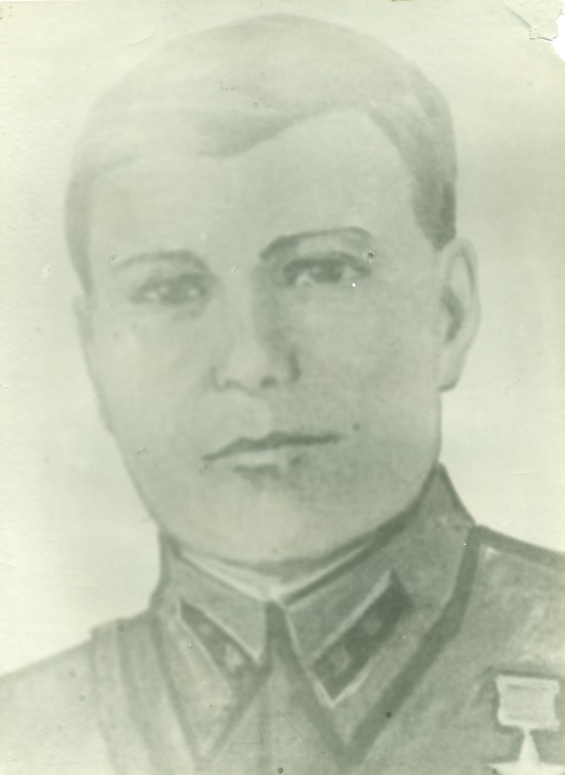**Цыбенко Григорий Федорович** родился в 1916 году в с. Котляровка Павлоградского района Омской области. Работал на машинно-тракторной станции. В Красной Армии с 1937 года. В 1940 году окончил офицерские курсы усовершенствования командного состава в Москве.На фронтах Великой Отечественной войны с 1941 года. Под командованием капитана Цыбенко батальон 24-го гвардейского воздушно-десантного полка занял 14 октября 1943 года плацдарм на правом берегу реки Днепр в районе сел Днепропетровской области и отбил контратаки противника, нанеся существенный урон силе и боевой технике противника. Погиб в этих боях. Звание Героя Советского Союза присвоено Г.Ф. Цыбенко 20 декабря 1943 года посмертно. Награжден орденом Ленина. Памятник установлен в с. Днепровокаменка Верхнеднепровского района. В 2015 году имя Г.Ф. Цыбенко присвоено Хорошковской школе.

Литература:

1.Боевой путь героев-павлоградцев//Ваша Звезда. – 2012. – 4 мая. – С. 4: фотоил.

2.Война с большой буквы: Павлоградцы на фронтах Великой Отечественной//Ваша Звезда. – 2013. – 13 дек.

3. Книга Памяти: о гражданах Омской области, погибших и пропавших без вести на фронтах Великой Отечественной войны (1941-1945 гг.). В 11 т./ учредители: Администрация омской области и др.; обществ. редколлегия: В. А. Третьяков (гл. ред.) и др. - Омск: Книжное изд., 1995-1997.

т.10: районы: Нововаршавский, Одесский, Павлоградский, Русско- Полянский, Черлакский. - 1995. - 360 с.

4. «Родная сторона, ты в сердце одна»: 1924-2014/[П.П. Артамонов, О.В. Жбанков, Т.Н. Келлер и др. ; гл. ред. Н.Н. Лезина]. – [Омск: [б.и.], 2014]. – 258 с.: фотоил., портр.

5. Шлевко, Галина Михайловна.

Ради жизни на земле./ Г. М. Шлевко. - Омск: Западно-Сибирское книжное изд-во, Омское отделение, 1972. - 464 с., [4] л. ил.: портр.

6. Шмидт В.

Боевой путь Героев-павлоградцев/В. Шмидт//Ваша Звезда. – 2011. – 5 авг. – С. 3.

7. Энциклопедия Омской области: в 2 т./[под общ. ред. В. Н. Русакова]. - Омск: Кн. изд-во, 2010. т. 2: М - Я. - 2010. - 591 с.: цв. вклейки, ил.

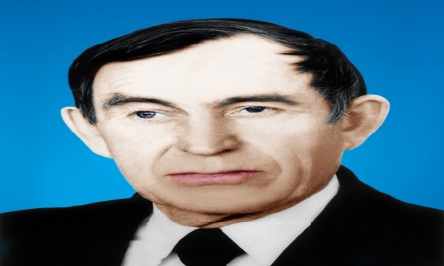

**Свиркин Николай Антонович** родился в 1928 году. С 1959 по 1988 гг. работал учителем, а затем директором в Тихвинской школе. Николай Антонович Свиркин создал школьный музей. Павлоградский краеведческий музей им. Н.А. Свиркина образован на базе Тихвинского музея. 8 октября 2004 года краеведческому музею присвоено имя Николая Антоновича Свиркина. В 1984 году Н.А. Свиркину присвоено звание «Отличник народного просвещения СССР». В 1989 году удостоен звания «Заслуженный учитель школ РСФСР». Являлся делегатом Всесоюзного съезда учителей. В 2000 году Н.А. Свиркину присвоено звание «Почетный гражданин Павлоградского района».

Литература:

1. Волчков В.

Жизнь его никогда не баловала/В. Волчков//Звезда. – 2003. – 11 апр. – С. 2.

1. Жидик П.

Человек с большой буквы/П. Жидик// Звезда. – 1994. – 31 янв.

1. Карпусь И.

Для будущего он писал книги/Игорь Карпусь//Ваша Звезда. – 2010. – 21 мая. – С. 2.

1. Карпусь И.

Создатель музея/Игорь Карпусь//Ваша Звезда. – 2010. – 28 мая. – С. 4.

1. Кудренко С., Сапожкова Н.

На таких людях земля держится/С. Кудренко, Н. Сапожкова//Ваша Звезда. – 2008. – 11 апр. – С. 2: фотоил.

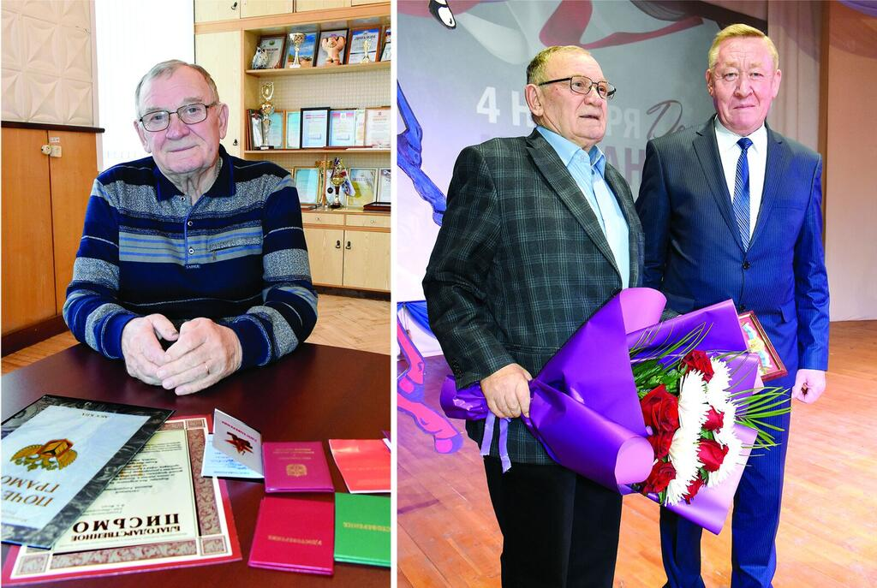

**Виталий Александрович Янчук** родилсяв 1948 году в деревне Камышино Павлоградского района Омской области. Трудовую деятельность начал в Алаботинском совхозе Русско-Полянского района. Работал в ПМК-107 начальником производственно-технического отдела, затем был заместителем начальника управления сельского хозяйства Павлоградского района, а в 1980 году пришёл работать в сельхозтехнику главным инженером, в 1987 году возглавил предприятие.В конце 80-х годов прошлого века на базе СХТ создали межхозяйственное кооперативное предприятие, которое в 1997 году было образовано в ЗАО «Павлоградская МТС», имеющее в настоящее время 10,5 тысяч гектаров пашни в Павлоградском и Русско-Полянском районах. Награждён Почётной грамотой Министерства сельского хозяйства Российской Федерации, медалью С.И. Манякина, орденом Славы Сергея Манякина. Является Почётным работником агропромышленного комплекса России, заслуженным работником сельского хозяйства Омской области. В 2023 году присвоено звание «Почётный гражданин Павлоградского района».

(<https://gazeta-vz.com/articles/media/2022/11/11/rukovoditel-sportsmen-metsenat/> )

**1.5. Географическое положение**

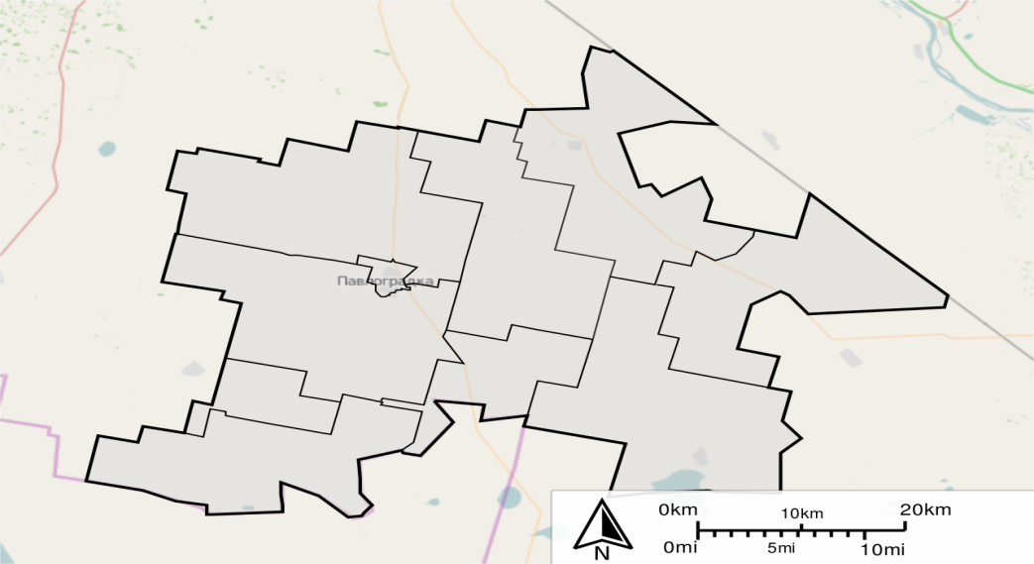

(Pavlogradsky district, Omsk oblast.svg600 × 422; 53 KB )

Часовой пояс K+3 (UTC+6)

54°12′ с. ш. 73°33′ в. д. HGЯO

Район расположен на территории Западно-Сибирской низменности, которая представляет собой почти равнину с крайне незначительным колебанием высот. Равнинность объясняется в первую очередь характером геологического строения со спокойным горизонтальным залеганием слоев горных пород. Рельеф районами плоский равнинный, со слабым уклоном к юго-востоку. На юго-востоке слабо волнистый. Равнинность рельефа в этой части осложнена неглубокими замкнутыми, реже вытянутыми депрессиями, занятыми либо озерами, либо болотами. Переход от равнины к таким понижениям постепенный. Сток воды вокруг них охватывает небольшую площадь. Микрорельефные понижения местами заняты лесом, под которым развиваются солоди различной степени задернения.

В геологическом строении рассматриваемой территории принимают участие мощные толщи рыхлых песчано-глинистых отложений четвертичного, третичного и мезозойского возраста.

Из полезных ископаемых на территории района разведаны глины, суглинки и бурые угли. В 1956 году на окраине с. Павлоградки разведаны кирпичные суглинки. Помимо этого, на территории района разведаны залежи бурых углей в осадках третичного возраста. Гидрогеологической скважиной северо-западнее Павлоградки и у д. Ясная поляна бурый уголь вскрыт на глубине 95-108 метров.

**1.6. Климат**

По климатическим условиям район относится к степной зоне Западной Сибири, которая характеризуется резко выраженной континентальностью.

Микрорельеф, выраженный неглубокими понижениями различной величины и формы, представляет затруднения для земледелия, так как в микропонижениях накапливаются талые воды на длительный срок. В целом для ведения полеводства рельеф района благоприятен, за исключением западин и других понижений, встречающихся преимущественно на юго-востоке района.

Овраги и то незначительные, имеются только в районе деревни Дувановка. На остальной территории оврагов не имеется.

Почвы района представлены в основном южными черноземами, имеющими ряд разновидностей.

Наибольшая высота снежного покрова наблюдается в марте и достигает 25-30 см.

В течение зимы снег сильно перераспределяется ветрами. Образуя сугробы и оголение мест.

Число дней со снежным покровом составляет 150-160. Устойчивый снежный покров устанавливается в конце первой декады ноября, сходит в первой половине апреля.

**1.7. Водные ресурсы**

На территории, занимаемой Павлоградским районом, различают два гидрологических района: южная часть «Ишим-Иртышского водораздела» и «Алаботинская древняя долина».

Южная часть Ишим-Иртышского водораздела характеризуется чрезвычайно сложными условиями водоснабжения. Эта территория водообеспечена неравномерно. Минерализация воды различная.

«Алаботинская древняя долина» охватывающая юго-западную часть Павлоградского района, характеризующая юго-западную часть Павлоградского района, характеризуется содержанием пресных аллювиальных вод на глубине 10-30 м.

На территории района поверхностных водотоков нет.

В блюдцеобразных понижениях рельефа, в годы избыточного атмосферного увлажнения скапливаются воды, образуя небольшие озерки, но при недостаточном увлажнении они высыхают. Болото Улашта-Куль в отдельные годы заполняется водой и превращается в озеро. В настоящее время оно густо поросло влаголюбивыми травами.

**1.8. Флора и фауна**

Павлоградский район расположен на юге Омской области, в южной подзоне лесостепной зоны. Для нашей зоны характерен резко выраженный недостаток влаги. В отличие от лесной зоны в лесостепи летом отчетливо выражен засушливый период, когда количество осадков составляет менее 25% годовой суммы. В южной подзоне засухи и суховеи – ежегодное явление – продолжаются 10-29 дней. Большой вред приносит ветровая эрозия. Зимой почва промерзает до глубины 140-185 сантиметров, при холодных малоснежных зимах промерзаемость грунта достигает 2,5 метра, поэтому фильтрация весенних талых вод затруднена, вследствие чего естественные условия для зимующих культур неблагоприятны. Весенние заморозки заканчиваются, как правило, в конце мая – начале июня, а осенние – начинаются с 20 сентября, хотя эти даты могут соответственно смещаться до 7 июля и 7 августа.

Павлоградский район входит в южную степную зону области, поэтому естественный растительный мир здесь небогат. Под лесами, представляющие мелкие березовые колки занято 2,2% площади района.

В почвенном покрове преобладают обыкновенные черноземы, солоди, а также солонцеватые почвы и солонцы. Распространены такие деревья и кустарники как: береза бородавчатая, боярышник, ива и другие. На открытых пространствах характерны ковыльно-типчаковые степи, в травяном составе которых около половины степных видов, преобладают тонконог, типчак, ковыли, степная люцерна. Разнотравье представлено ячменем гривастым, кострецом безостым, мятликом, различными видами полыни, таволжанкой, качимом и другими. Богата павлоградская земля и на лекарственные растения: тысячелистник, щавель конский, подорожник, ромашка, одуванчик, пижма, кровохлебка и другие.

Животный мир не слишком разнообразен. Количество копытных, крупных грызунов и птиц в результате деятельности людей в течение последнего времени сильно уменьшилось, а мелких грызунов и некоторых насекомых, напротив, увеличилось. Из хищников характерны следующие животные: лисица красная, хорь степной, корсак. Среди млекопитающих преобладают полевки, хомяки, суслики, зайцы (беляк, русак). Встречается косуля сибирская. Из птиц можно отметить серую куропатку, перепела, сову, несколько видов гусей, уток (поганка ушастая, чернеть хохлатая, широконоска). Крупными птицами являются неясыть бородатая, лунь болотный, тетерев. Серый журавль, кроншнеп большой, поганка серая и ворон занесены в Красную книгу.

Если заглянуть глубже в историю фауны Павлоградского района, то можно узнать о таком интересном факте: на территории Павлоградского района водились мамонты, об этом говорят находки останков в селе Юрьевка.

**1.9. Транспортная инфраструктура**

Протяженность автомобильных дорог с твердым покрытием в Павлоградском районе около 262,5 км., в том числе с твердым покрытием 209 км.

Расстояние от районного центра до города Омска - 100 км автомобильной дороги с твёрдым покрытием. Осуществляется ежедневное сообщение с региональным центром на автобусах и маршрутных такси. Время в пути – около 90 минут. По ул. Ленина, 44 в р.п. Павлоградка расположено здание районного автовокзала. Также из Омска в р.п. Павлоградка можно уехать с областного автовокзала на рейсовом автобусе.

Прямое железнодорожное сообщение отсутствует.

**2.Инфраструктура туризма**

**2.1. Объекты туристского притяжения**

**2.1.1. Общая информация об объектах туристского притяжения**

1) Памятники истории, архитектуры, археологии и монументального искусства района.

2) МБОУ «Павлоградская гимназия им. В. М. Тытаря», построенная в 2008 году в р.п. Павлоградка.

3) Мемориальный комплекс, посвященный воинам-землякам, установленный в 2015 году в р.п. Павлоградка.

4) Обелиск воинам-землякам, погибшим в годы Великой Отечественной Войны 1941—1945 годов, установленный в 1951 году в р.п. Павлоградка.

5) Памятник В. И. Ленину, установленный в 1975 году в р.п. Павлоградка.

Памятники истории и культуры:

1. Школа, в которой учился Герой Советского Союза Владимир Маркович Тытарь (1931-1941гг),

2. Обелиск воинам-землякам, погибшим в годы ВОВ (1951),

3. Памятник В.И. Ленину (1975),

4.Мемориальный комплекс воинам-землякам (2015).

Учреждения культуры:

19 библиотек: 16 сельских, 1 - Центральная районная, 1 - Павлоградская детская библиотека филиал, Нивская сельская библиотека;

27 учреждений клубного типа: 1 – Районный информационно-методический досуговый центр; 9 – сельских культурно-досуговых центров; 17 – сельских клубов-филиалов;

1 Детская школа искусств;

1 Краеведческий музей.

Религиозные объекты:

Свято – Преображенский храм (Павлоградка – 2000 год), Мусульманская мечеть (Павлоградка – 2014 год).

**2.1.2. Памятники, исторические здания и сооружения**

Памятники истории и культуры:

1. Школа, в которой учился Герой Советского Союза Владимир Маркович Тытарь (1931-1941), (в частной собственности, состояние удовлетворительное, парковка имеется, внешний доступ для всех категорий населения).

2. Памятник Владимиру Ильичу Ленину (1975), (в собственности Администрации Павлоградского городского поселения Омской области, состояние удовлетворительное, парковки имеются, доступ для всех категорий населения).

3. Обелиск воинам-землякам, погибшим в годы ВОВ (1951), мемориальный комплекс воинам-землякам (2015 в собственности Администрации Павлоградского городского поселения Омской области, состояние удовлетворительное, парковки имеются, указатели отсутствуют, доступ для всех категорий населения).

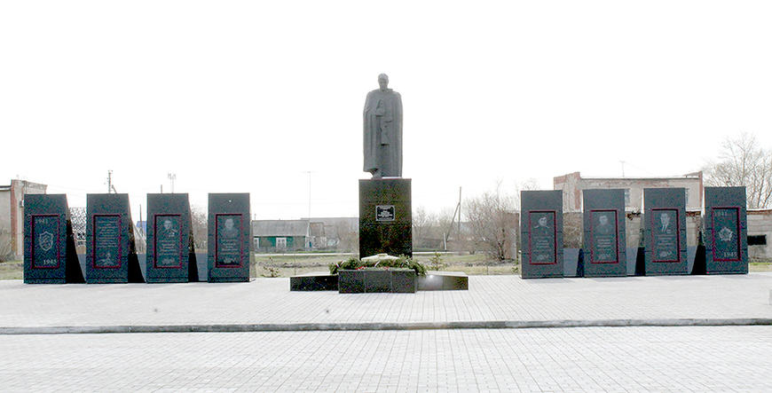

**Ежегодно у мемориального комплекса р.п. Павлоградка в День Победы на митинг собираются жители, чтобы почтить память тех, кто погиб, защищая нашу Отчизну от врагов в годы Великой Отечественной войны.**

Центральное место в композиции мемориала отведено памятнику Воину-Освободителю – фигуре солдата в полный рост с накинутой на плечи плащ-палаткой, опущенной головой и с автоматом в руках, Вечному огню в форме пятиконечной звезды у его подножия и стелам с портретами земляков – Героев Советского Союза.

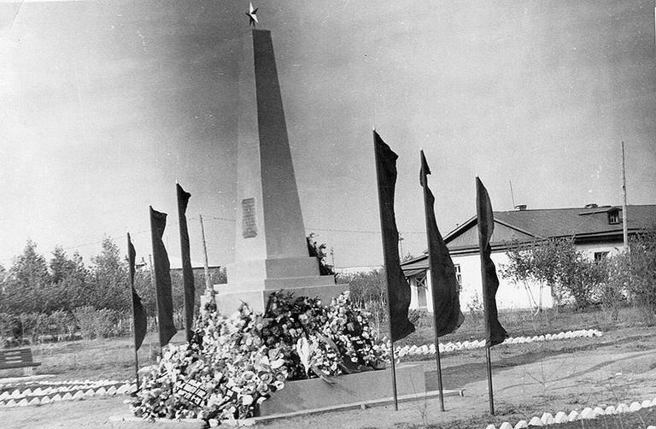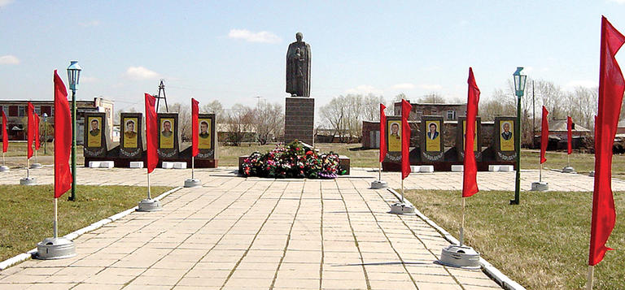

В 2015 году, в год 70-летия Победы, в общую картину органично вписались гранитные мемориальные плиты с именами более чем 4000 фронтовиков, ушедших на войну из Павлоградского района. Средства на их изготовление собраны населением: практически каждый житель района внёс посильную финансовую лепту. Весной 2017 года на площади появились два военных орудия – 152-миллиметровые гаубицы 1943-49 годов выпуска. Для их размещения была расчищена и подготовлена площадка, установлены дорожные плиты. Эти орудия – наглядное напоминание о подвигах наших предков, о том, какой ценой советскому народу достался долгожданный мир.

В 2019 году в рамках федеральной программы «Формирование комфортной городской среды» проведена масштабная реконструкция мемориального комплекса. Были проведены работы по строительству и обустройству площади: завезён грунт, поднят уровень памятника, уложены тротуарная плитка и бордюрный камень, изготовлены монолитные клумбы, сам памятник и стелы с портретами Героев облицованы керамогранитом.

**2.1.3. Музеи, музеи-заповедники, выставочные залы**

Муниципальное казенное учреждение культуры «Павлоградский районный краеведческий музей имени Н.А. Свиркина» Павлоградского муниципального района Омской области, р.п. Павлоградка,

Расположен по адресу: р.п. Павлоградка, ул. Колхозная,6, I этаж. Находится в собственности Администрации Павлоградского муниципального района, Омской области. Состояние удовлетворительное, парковки в пределах доступности, имеется вывеска, доступ для всех категорий населения, сувенирная продукция отсутствует, работают постоянно действующие экспозиции истории района).

Павлоградский музей обязан своим появлением Николаю Антоновичу Свиркину. С 1959 года Николай Антонович загорелся идеей создания музея. Он исколесил весь район в поисках старинных предметов. Работая учителем истории и директором Тихвинской школы, он приобщил к этому своих учеников, коллег, жителей села. Сначала собранные предметы были размещены в классе, затем в школьном коридоре, а когда их собралось достаточно много, музей перекочевал в дом культуры села Тихвинка. В 2000 году по инициативе Николая Антоновича был открыт музей в рабочем поселке Павлоградка. Свиркин передал в новый музей 740 предметов. В данное время в фондах музея насчитывается более 10000 предметов. В музее действую 4 зала.

**Первый зал** посвящен истории заселения края.

13 июля 1889 года был опубликован царский указ о заселении степи, то есть юга нынешней Омской и других областей Сибири. Основная группа переселенцев нашей местности – жители Украины (Полтавской, Херсонской, Сумской и др. губерний), а также жители Орловской и Тульской губерний. До Сибири переселенцы из европейской части добирались по железной дороге. С собой везли домашний скарб, деревянные бороны, сохи, прялки, ткацкие станки, посуду и инвентарь. Кто был побогаче, имел телеги на деревянном ходу и даже лошадей. В Омске их ожидали переселенческие бараки, где проходило оформление документов и определялось место поселения. Часть крестьян с Украины в Сибирь добирались своим ходом - на лошадях.

В первые годы на новом месте переселенцы не рисковали сеять пшеницу и садить картофель. Для пробы поля первоначально засевали ячменем и коноплей. Затем постепенно осваивали и другие культуры.

Большую помощь переселенцам оказывали казахи, кочующие по степи. Постоянных поселений тогда у казахов не было. Пища казахов состояла в основном из продуктов животноводства. Ели, сидя на полу, скрестив ноги по-турецки. Позже стали использовать круглые столы с очень короткими ножками. Вся посуда изготавливалась из дерева и кожи. Пищу брали руками.

Самыми крупными поселениями, основанными переселенцами, были Явлено-Покровка, Белоусовка, Тихвинка, Павлоградка и другие. На первых порах для временного проживания сооружали шалаши или балаганы. Строили землянки из дерна. Затем стали возводить стены из самана. Самая дешевая и менее трудоемкая постройка была глинобитная.

Кроме работы на земле занимались различным ремеслом: женщины - ткачеством, вышивкой, кружевоплетением, мужчины – кузнечным делом, обработкой дерева.

Первая церковь на юг от Омска была выстроена за счет государства в Павлоградке в 1901 году.

В музее с момента его открытия действует постоянная экспозиция «Истории края 100 лет». В первом зале музея работают четыре постоянные выставки:

- «Казахи-дети степей»;

* «Переселенцы - искатели лучшей доли»;
* «Земная жизнь Пресвятой Богородицы и описание святых её икон»;
* «Жизнь и быт немцев Павлоградского района».

**Второй зал** посвящен истории края с 1914 года. Первая мировая война тяжело сказалась на жизни деревни, но такого крайнего обнищания, как в европейской части России, сибирское крестьянство не испытывало, поэтому события 1917 года здесь пережили спокойно. 22 мая 1918 года в Омск пришло известие о приближении мятежного чехословацкого корпуса. Стали создаваться добровольческие отряды Красной Армии. По селам проходили митинги, где крестьяне записывались в отряды. В годы правления Колчака в нашем районе не было сражений. Но крестьяне не были пассивными наблюдателями. Они оказывали сопротивление режиму Верховного правителя. В 1919 году дважды пытались провести призыв молодежи в армию Колчака, и дважды это мероприятие срывалось.

В середине 20-х годов началось социалистическое преобразование деревни. Из бедняцких хозяйств создавались различные объединения, затем в начале 30-х годов – колхозы.

В 1937 году, начались репрессии, коснулись они и жителей Павлоградского района.

Павлоградский район – район многонациональный. В национальном составе преобладают украинцы, русские, казахи и немцы. До 1925 года немецких поселений в районе не было. Затем появляются Липов Кут и Бердовка. Изначально в них проживали только немцы, позднее в поселениях появились люди других национальностей. В 40-е годы в Павлоградский район приезжают немцы, высланные с Поволжья.

22 июня 1941 года. В первые 3 дня войны из района на фронт ушли 47 бойцов.

50-е годы ознаменованы в районе освоением целинных и залежных земель. В район за это время приезжают 680 человек. В 1955 году была заложена центральная усадьба совхоза «Южный».

Заметное и значительное изменение в районе в хозяйственной, социальной и культурной жизни произошло после освоения целинных и залежных земель.

Прославили район герои Социалистического Труда и передовики производства.

История образования в районе представлена в музее материалами о Тихвинской и Павлоградской школе № 1. Известно, что ПСШ № 1 как средняя образовалась в 1929-1930 учебном году.

**Третий зал** является выставочным. В выставочном зале музея проходят презентации и экспонируются различные временные выставки. Временные выставки, представленные в музее, организуются как из фондов музея, так и с привлечением других фондов.

**Четвертый зал** – природы. В нем располагается экспозиция «Растительный и животный мир Павлоградского района». Ее основой является диорама, дополненная гербариями, чучелами животных и птиц, образцами пород деревьев, семян, палеонтологическими находками.

**2.1.4. Охотничьи объекты**

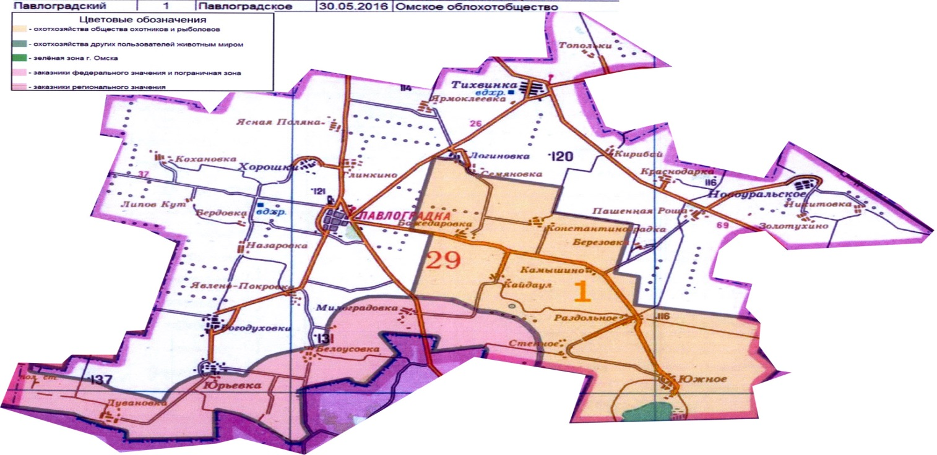

На территории Павлоградского района Омской области организовано одно охотничье хозяйство (угодье), переданное в долгосрочное пользование ОО ООООиР – «Павлоградское» (53,07 тыс. га). Кроме того, в районе имеются территории, являющиеся средой обитания охотничьих ресурсов, но не отнесенные к охотничьим угодьям – это пограничная зона, площадью (75,0 тыс. га), находится в ведении ФСБ РФ по Омской области.

|  |  |  |  |  |
| --- | --- | --- | --- | --- |
| **№** | **Район** | **Наименование охотхозяйства площадь (тыс. га).** | **Наименование юридического лица** | **Описание границ** |
| 1 | Павлоградский | Павлоградское 53,07. | Омское облохотобщество г.Омск-46, ул. Пушкина, 115 т.31-79-36 | Северная – от развилки автодорог Павлоградка – Тихвинка - Семяновка вдоль автодороги, исключая д. Семяновка, до границы ЗАО «Тихвинское»; восточная – далее вдоль границы ЗАО «Тихвинское» и ЗАО «Краснодарское» до границы Нововаршавского района и далее вдоль границ Нововаршавского и Русско-Полянского районов; южная – далее вдоль границы Русско-Полянского района до 10- километровой пограничной зоны с Республикой Казахстан; западная – далее 14 километров вдоль 10-километровой пограничной зоны с Республикой Казахстан до границы ЗАО «Яснополянское» и далее вдоль границы ЗАО «Яснополянское» до развилки дорог Павлоградка - Тихвинка - Семяновка |

**2.1.5.Спортивные сооружения**

Муниципальное бюджетное образовательное учреждение дополнительного образования Павлоградского муниципального района Омской области «Детский оздоровительно-образовательный физкультурно-спортивный центр». Адрес: р.п. Павлоградка, ул. Пролетарская, 28. (В собственности Администрации Павлоградского муниципального района Омской области, состояние удовлетворительное, имеются парковки, имеется вывеска, доступ для всех категорий населения.) Официальный сайт: <http://doofsc.pav.obr55.ru>  
В спортивно-образовательном учреждение созданы все условия для привлечения детей к систематическим занятиям физической культурой и спортом. В МБОУ ДО «ДООФСЦ» функционируют: медицинский кабинет, тренерская, легкоатлетический манеж, зал борьбы, зал ОФП, душевые, раздевалки, сан. Узлы, бильярдный зал. Образовательные программы: программа по футболу, программа по легкой атлетике, программа по лыжным гонкам, программа по хоккею, программа по греко-римской борьбе, программа по многоборью ГТО, программа по волейболу, программа по гиревому спорту.

**2.1.6. Объекты развлечения**

1) Муниципальное казенное учреждение культуры «Районный информационно-методический досуговый центр» Павлоградского муниципального района Омской области, р.п. Павлоградка, ул. Ленина, 68. (В собственности Администрации Павлоградского муниципального района Омской области, состояние удовлетворительное, парковки имеются, имеется вывеска, доступ для всех категорий населения, сувенирная продукция отсутствует, осуществление культурно-досуговой деятельности для населения района, организация культурно-массовых мероприятий, работа формирований самодеятельного народного творчества.) Телефон: 8(381-72) 2-31-45. Сайт: https://ok.ru/profile/579967348640

2) Кинозал расположен по адресу р.п. Павлоградка, ул. Ленина, 68. (В собственности Администрации Павлоградского муниципального района Омской области, состояние удовлетворительное, парковки имеются, имеется вывеска, доступ для всех категорий населения). Установлено новейшее проекционное и звуковое оборудование, позволяющее смотреть фильмы в формате 2D и 3D. Богатый репертуар поможет сделать поход в кино приятным. Комфортабельные кресла позволят расслабиться во время сеанса и хорошо провести время в компании друзей! Подключен к программе «Пушкинская карта» Телефон: 8(381-72) 2-31-45. Сайт: https://pavkinozal.ru/

3) Муниципальное казенное учреждение культуры «Павлоградская межпоселенческая централизованная библиотечная система» Павлоградского муниципального района Омской области. Адрес: р. п. Павлоградка, ул. Колхозная, 6, II этаж. Телефон: 8(381-72) 3-14-40. Сайт: <http://pcbs.omsk.muzkult.ru/>. (В собственности Администрации Павлоградского муниципального района Омской области, состояние удовлетворительное, имеются парковки, имеется вывеска, доступ для всех категорий населения.) Книжный фонд: 41 143 экземпляра. Проведение культурно-просветительских и образовательных мероприятий: организация литературных вечеров, встреч, фестивалей, выставок, конкурсов и иных культурных акций, организация читательских любительских клубов и объединений по интересам и др. Обеспечен доступ пользователям к удаленным лицензированным ресурсам: Национальная электронная библиотека (НЭБ), Национальная электронная детская библиотека (ЭЧЗ). Обеспечен доступ к собственным электронным базам данных: каталогу оцифрованных изданий.

**2.1.7. Объекты народных промыслов и ремесел**

На территории Павлоградского муниципального района Омской области работают центры национальных культур: русской, казахской, украинской, где регулярно проходят этнокультурные мероприятия, функционируют клубные формирования, национальные творческие коллективы. Район является многонациональным и многоконфессиональным.

Центр традиционной казачьей культуры работает на базе МКУК «Логиновский досуговый центр» Логиновского сельского поселения Павлоградского муниципального района Омской области. Адрес: Павлоградский район, село Логиновка, переулок Советский, 1. В рамках деятельности центра традиционной казачьей культуры с ноября 2019 года проходят занятия по гончарному ремеслу и художественной росписи деревянных игрушек. Также организованы мастер-классы мастеров самодеятельного народного творчества по бисероплетению, вышивке крестом, резьбе по дереву, вязанию спицами и крючком. Сайт: <https://pavkultura.omsk.muzkult.ru/centrloginovka>.

Центр русской традиционной культуры действует на базе МКУК«Хорошковский культурно-досуговый центр»Хорошковского сельского поселенияПавлоградского муниципального района Омской области.Адрес: Павлоградский район, с. Хорошки, улица 20 лет Победы, 13. Центр является структурным подразделением, которое создано с целью реализации на территории Хорошковского сельского поселения Павлоградского муниципального района Омской области социальных проектов по развитию русской традиционной культуры. Сайт: <https://pavkultura.omsk.muzkult.ru/centrhoroshki>

Центр традиционной русской культуры работает на базе Муниципального казенного учреждения культуры «Районный информационно-методический досуговый центр» Павлоградского муниципального района Омской области. Регулярно проводятся мастер-классы по изготовлению игрушек из дерева. В рамках проекта «Иммерсивные спектакли «Рассказы мельника» организована локация мельничного амбара, которую могут посетить все желающие. Посетители познакомятся с увлекательным процессом помола зерна, узнают о том, какие ветряные мельницы существовали на Павлоградской земле и послушают историю формирования родного края. Кроме того, во время таких встреч проводятся народные игры. Сайт: <https://vk.com/public195437774?w=wall-195437774_727>

**2.2. Сведения об объектах туристской инфраструктуры**

**2.2.1. Объекты общественного питания**

1) Кафе «Домино» ​

Адрес: р.п. Павлоградка, ул. Пролетарская, 4

Режим работы:

Понедельник 10:00-05:00

Вторник 10:00-05:00

Среда 10:00-05:00

Четверг 10:00-05:00

Пятница 10:00-05:00

Суббота Закрыт

Воскресенье Закрыт

2) Кафе «Бриз»

Адрес: р.п. Павлоградка , ул. Ленина 2 Г

Сайт: <https://vk.com/id792539029>

Режим работы:

Понедельник 09:00-18:00

Вторник 09:00-18:00

Среда 09:00-18:00

Четверг 09:00-18:00

Пятница 09:00-18:00

Суббота по предварительной договоренности

Воскресенье по предварительной договоренности

**2.2.2. Детские и оздоровительные лагеря**

ПАЛАТОЧНЫЙ ЛАГЕРЬ в Павлоградском районе Омской области

|  |  |  |  |  |  |  |  |
| --- | --- | --- | --- | --- | --- | --- | --- |
| Название палаточного лагеря | Форма собственности | Учредитель | Юридический адрес, контакты | Режим работы, кол-во и сроки смен | Кол-во мест в смену | Возраст детей | Программы лагеря |
| «СВИСТ», палаточный лагерь МКУ «Межпоселенческий центр по работе с детьми и молодёжью» Павлоградского муниципального р-на Омской обл. | государственная (областная) | Министерство по делам молодежи, физической культуры и спорта Омской области | 646760, Омская обл., р.п. Павлоградка, ул. Ленина, 51 Тел./факс: 8 (38172) 3-10-36 e-mail: kmpp @ bk . ru | Сезонный, 2 смены по 5 дней  1 смена:  3-7 июля 2024 года;  2 смена:  10-14 июля 2024 года. | 80 | Несовершеннолетние 10-17 лет | Ежедневное проведение досуговых, спортивных, творческих, интеллектуальных мероприятий в рамках реализации воспитательной программы «Ветер перемен», а также проведение мастер-классов по туризму и прохождение туристической полосы. |

**2.2.3. Транспортные компании**

Автобусная станция ОМСКОБЛАВТОТРАНС находится в разделе «Автобусные вокзалы». Компания осуществляет работу в Павлоградке по адресу: Ленина, 44. Точные координаты на карте: долгота — 73.557613, широта — 54.209617.  
Расписание работы компании «ОМСКОБЛАВТОТРАНС»: ежедневно: 10:00 - 18:00. В блоке «Инфо» вы сможете найти все необходимые данные об организации ОМСКОБЛАВТОТРАНС.

**ОМСКОБЛАВТОТРАНС, автобусная станция**

**Адрес**   Омская область, Павлоградка, улица Ленина, 44   
**Почтовый индекс**   646760  
**Контакты (телефон)**: 8 (38172)  3-14-44

**3. Туристические и экскурсионные маршруты**

Павлоградский районный краеведческий музей предлагает следующие экскурсии и мероприятия:

• Экскурсия по Павлоградке «Герои Советского Союза. Наши школы и улицы носят их имена», а также «Памятники и обелиски Павлоградского района». Экскурсия по школам и памятным местам.

• «В.М. Тытарь - наш герой». Экскурсия в краеведческом музее и музее Павлоградской гимназии им. В.М. Тытаря.

• Обзорная экскурсия по Павлоградскому районному краеведческому музею с поведением мастер-класса. Изготовление кукол – оберегов и буклетов с информацией о музее и фотографией посетителя.

Павлоградский районный информационно-методический досуговый центр предлагает следующие событийные мероприятия:

В марте – фольклорно-этнографический казахский праздник «Наурыз». Цель этого мероприятия содействие сохранению и развитию традиционной культуры народов, проживающих на территории района. В программе праздника: театрализованное шествие участников концертной программы, музейная экспозиция, выставки декоративно-прикладного творчества. Концертная программа фольклорно-этнографических коллективов.

В марте народное гуляние «Масленица». Цель этого мероприятия сохранение традиционной русской культуры. В программе праздника: народные игры и забавы, концертная программа, уличная торговля.

В августе народное гуляние, посвященное Дню рождения р.п. Павлоградка. Традиционно уличное мероприятие с концертной программой, торговыми рядами и развлекательными локациями.

**3.1. Общая информация о маршруте**

**1. Экскурсия по Павлоградке «Герои Советского союза. Наши школы и улицы носят их имена».**

Форма организации: организованная, коллективная.

Категории потребителей: все категории населения

Населенные пункты и географические точки по маршруту следования: р.п. Павлоградка, с

Протяженность: 5 км (*с учетом пути туда и обратно)

Продолжительность: 3 часа

Объекты показа: Павлоградский краеведческий музей — Школа в которой учился Герой Советского Союза В.М. Тытарь — МБОУ ДО «Детско-юношеский Центр им. П.Н. Гранатюка» — МБОУ «Павлоградская гимназия им. В.М. Тытаря» (Музей школы) — ул. Тытаря — МБОУ «Павлоградский лицей им. Б.М. Катышева.

Год начала функционирования маршрута: 2016 г.

Сертифицированность: отсутствует.

Действующий организатор маршрута и контактные данные: Махенин Владимир Петрович, директор МКУК «Павлоградский районный краеведческий музей имени Н.А. Свиркина» Павлоградского муниципального района Омской области, р. п. Павлоградка, ул.Колхозная,6, тел. (38172) 2-31-31; [prkmuzey.pavlogradka@mail.ru](mailto:prkmuzey.pavlogradka@mail.ru)

**2. Экскурсия по Павлоградскому району «Памятники и обелиски Павлоградского района».**

Форма организации: организованная, коллективная.

Категории потребителей: все категории населения.

Населенные пункты и географические точки по маршруту следования: р.п. Павлоградка.

Протяженность: 1 км.

Продолжительность: 90 минут.

Объекты показа: Павлоградский краеведческий музей — Школа в которой учился Герой Советского Союза В.М. Тытарь — Памятник В.И. Ленину, — Мемориальный комплекс героям-землякам, погибшим в годы ВОВ 1941-1945г.г..

Год начала функционирования маршрута: 2016 г.

Сертифицированность: отсутствует

Действующий организатор маршрута и контактные данные: Громова Оксана Владимировна, директор МКУК «Павлоградский районный краеведческий музей имени Н.А. Свиркина» Павлоградского муниципального района Омской области, р.п. Павлоградка, ул.Колхозная,6, тел. (38172) 2-31-31; prkmuzey.pavlogradka@mail.ru

**3. Экскурсия в краеведческом музее и музее Павлоградской гимназии им. В.М. Тытаря. «В.М. Тытарь - наш герой».**

Форма организации: организованная, коллективная, индивидуальная

Категории потребителей: все категории населения

Населенные пункты и географические точки по маршруту следования: р.п. Павлоградка.

Протяженность: 500 метров.

Продолжительность: 90 минут

Объекты показа: Павлоградский краеведческий музей — Школа в которой учился Герой Советского Союза В.М. Тытарь — Павлоградская Гимназия им. В.М. Тытаря (Музей школы)

Год начала функционирования маршрута: 2016 г.

Сертифицированность: отсутствует

Действующий организатор маршрута и контактные данные: Махенин Владимир Петрович, директор МКУК «Павлоградский районный краеведческий музей имени Н.А. Свиркина» Павлоградского муниципального района Омской области, р.п. Павлоградка, ул.Колхозная,., тел. (38172) 2-31-31; prkmuzey.pavlogradka@mail.ru

**4. Фольклорно-этнографические праздники и народные гуляния.**

Действующий организатор событий и контактные данные: Макаренко Татьяна Александровна, директор МКУК «Районный информационно-методический досуговый центр» Павлоградского муниципального района Омской области, р.п. Павлоградка, ул. Ленина, д.68. тел. (38172) 3-13-83; [pav_rimdc@mail.ru](mailto:pav_rimdc@mail.ru)

**Паспорт подготовлен директором краеведческого музея Махениным Владимиром Петровичем. 8-38172-2-31-31**